Управление среднего профессионального и начального профессионального образования Томской области
Областное государственное бюджетное образовательное учреждение
среднего профессионального образования
«Северский промышленный колледж»

ПУБЛИЧНЫЙ ДОКЛАД
ОГБОУ СПО «Северский промышленный колледж»
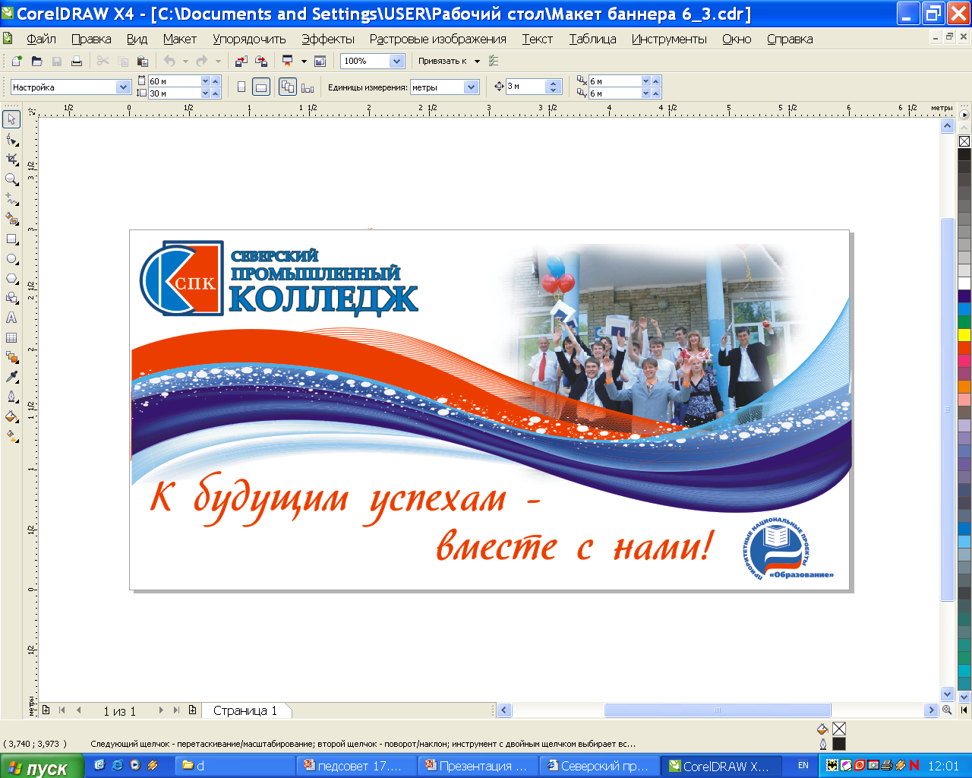
за 2011-2012 учебный год

Северск 2012
1. Общая характеристика учреждения
Тип, вид, статус учреждения
Лицензия, государственная аккредитация
Северский промышленный колледж (изначально Томский вечерний политехникум) был образован в 1959 году. В 1978 году учебное заведение переименовано в Томский промышленный техникум, а в 1993 году получило статус колледжа.
Колледж имеет государственную аккредитацию (регистрационный №180 от 16.02.2012г. Администрации Томской области, №000338 серия 70АА). Северский промышленный колледж имеет лицензию на право ведения образовательной деятельности в сфере среднего профессионального и дополнительного образования №0001005 серия А от 16 февраля 2012 года, лицензия выдана Комитетом по контролю, надзору и лицензированию в сфере образования Томской области.
Колледж осуществляет свою деятельность в соответствии с Конституцией Российской Федерации, Федеральным Законом «Об образовании», Типовым положением об образовательном учреждении среднего профессионального образования (среднем специальном учебном заведении), утвержденным Постановлением Правительства Российской Федерации от 18.07.2008г. №543, другими законодательными актами Российской Федерации и Уставом колледжа.
Официальное наименование колледжа – Областное государственное бюджетное образовательное учреждение среднего профессионального образования «Северский промышленный колледж» (ОГБОУ СПО «СПК»), далее по тексту СПК.
Юридический адрес: 636036, г.Северск, Томская область, ул. Крупской, д.17

Структура учреждения
Структуру колледжа администрация определяет и изменяет самостоятельно в соответствии с Уставом колледжа, руководствуясь необходимостью эффективного выполнения стоящих задач, решения вопросов перспективного развития и реальной социально-экономической ситуацией.
В отчетном учебном году основной задачей педагогического коллектива была – переход на 3-е поколение Федеральных образовательных стандартов. Эта задача реализовывалась под руководством заместителя директора по НУМР.
В колледже 4 учебных отделения. Отделение 1, 2 очного обучения. Вечернее отделение (обучение без отрыва от работы по очно-заочной форме и экстернату). Внебюджетное отделение, в структуру которого входит Центр профессиональной переподготовки и повышения квалификации.
Непосредственное руководство работой учебных отделений осуществляют заведующие отделениями, которые непосредственно подчиняются заместителю директора по НУМР, функционально – другим заместителям директора.
Управление практическим обучением студентов осуществляет заместитель директора по учебно-производственной работе через заведующих отделениями, председателей цикловых комиссий, руководителей практик. Важными структурными подразделениями колледжа, обеспечивающими учебный процесс, являются библиотека, инновационно-методический центр, информационно-вычислительный центр.
Главной задачей инновационно-методического центра является организация научно-методической работы, направленной на внедрение ФГОС, развитие новых специальностей и специализаций, повышение квалификации персонала колледжа, изучение и обобщение передового педагогического опыта, оказание помощи педагогам.
Библиотека учебного комплекса Колледж – ВУЗ обеспечивает информационными услугами все образовательные программы. Непосредственное руководство библиотекой колледжа осуществляет заведующая библиотекой, деятельность которой курирует зам. директора по учебно-методической работе.
Информационно-вычислительный центр обеспечивает учебное заведение средствами компьютерной и офисной техники, создает условия для использования информационных технологий, как в учебном процессе, так и в процессе управления. В колледже функционирует корпоративная информационная система управления (КИС), которая позволяет обеспечивать повышение эффективности использования вычислительной техники, оптимизировать основные процедуры, повысить управленческую эффективность. Структура корпоративной информационной системы приведена на рисунке 1.

КИС СПК

Сайт СПК

АСУ и К

Расписание

Абитуриент

Студент-выпускник
Бухгалтерия
склад

Библиотека

РУП
РУП
Бухгалтерия
Учет
выполнения

Нагрузка

Рисунок 1 – Схема корпоративной информационной системы СПК

Формы обучения, специальности
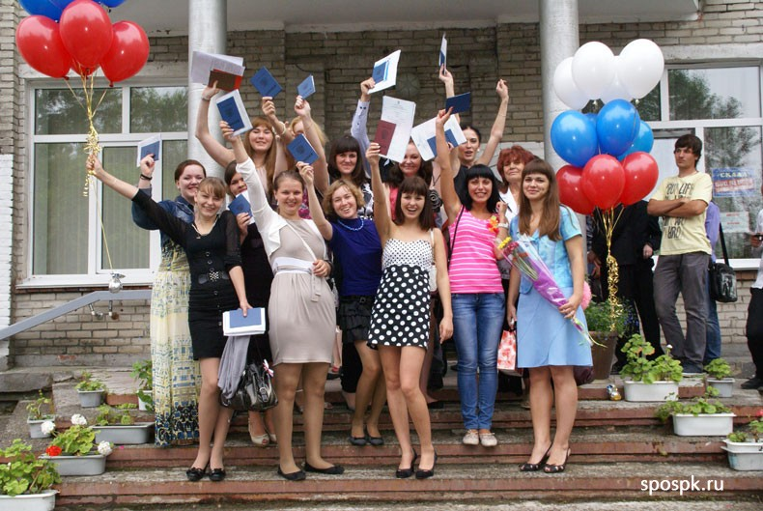
Северский промышленный колледж осуществляет подготовку специалистов среднего профессионального образования базового и повышенного уровня на базе основного общего и среднего (полного) общего образования. Образовательный процесс в колледже ведется по очной и очно-заочной (вечерней) формам обучения в соответствии с требованиями Государственных образовательных стандартов 2002 года и новыми Федеральными государственными образовательными стандартами.
Структура подготовки специалистов в колледже определяется исходя из информации о состоянии рынка труда в городе и регионе, востребованности выпускников, отзывов и информации председателей ГАК из числа руководителей предприятий.
В своей работе мы опираемся на принцип преемственности профессиональных образовательных программ с учетом потребностей и особенностей региона, в котором расположен колледж. Этот принцип реализуется через систему повышения квалификации и курсовую подготовку. В период обучения студенты имеют возможность получить дополнительные образовательные услуги.
Номенклатура программ базового и дополнительного образования представлена в таблицах 1 и 2.
Таблица 1 – Номенклатура программ базового образования
КОД  специальности | Наименование специальности
140206 (1001) | Электрические станции, сети и системы
140101(1005) | Тепловые электрические станции*
260502 (2711) | Технология продукции общественного питания
270103(2902) | Строительство и эксплуатация зданий и сооружений*
270116 (2913) | Монтаж, наладка и эксплуатация электрооборудования промышленных и гражданских зданий*
080402 (0612) | Товароведение (по группам однородных товаров)
080110 (0601) | Экономика, бухгалтерский учет (по отраслям)
240301 (2502) | Химическая технология неорганических веществ*
230109 (2203) | Программное обеспечение вычислительной техники и автоматизированных систем
150411 (1701) | Монтаж и техническая эксплуатация промышленного оборудования (по отраслям)*
190604(1705) | Техническое обслуживание и ремонт автомобильного транспорта
032002 (0611) | Документационное обеспечение управления и архивоведение
050704 (0313) | Дошкольное образование
080802 (2205) | Прикладная информатика (по отраслям)
030504 | Право и организация социального обеспечения
Таблица 2 – Номенклатура программ дополнительного образования

Дополнительное профессиональное образование

Повышение квалификации руководящих работников и специалистов по специальностям и специализациям колледжа
- Профессиональная переподготовка руководящих работников и специалистов по специальностям и специализациям колледжа
Иные дополнительные образовательные программы
1) Подготовка к поступлению в профессиональные учебные заведения
2) Основы секретарского дела
3) Основы предпринимательства и бизнес планирования
4) Курсы по использованию компьютерных технологий
5) Учебная фирма и др.
Колледж первым в сибирском военном округе ведет профессиональную переподготовку увольняемых в запас военнослужащих внутренних войск МВД РФ. Данные по результатам работы по этому направлению приведены в Приложении Г.

Наличие системы менеджмента качества
В СПК разрабатывается и внедряется система менеджмента качества (СМК) в соответствии с требованиями ГОСТ Р ИСО 9000 – 2001. СМК СПК ориентирована на выявление, сокращение, устранение и предупреждение предоставления образовательных услуг неудовлетворительного качества.
СМК распространяется на следующие уровни управления:
- колледж в целом;
- структурные подразделения;
- рабочие места.
Распределение обязанностей, ответственности руководителей и исполнителей, порядок взаимодействия подразделений и служб при выполнении функций и решении задач по вопросам обеспечения качества образовательных услуг определяет и описывает документация СМК СПК. Основным документом СМК является «Миссия, политика, цели и задачи»», которые определяют миссию, видение, цели и задачи колледжа.
В рамках СМК СПК функционируют следующие виды документации:
- первый уровень – Политика в области качества и Руководство по качеству;
- второй уровень – обязательные документированные процедуры (ДП) системы менеджмента качества, соответствующие требованиям ГОСТ Р ИСО 9001-2001;
- третий уровень – документация, обеспечивающая эффективное планирование, осуществление процессов и управление ими; дополнительные документированные процедуры; положения; инструкции; методические рекомендации и другая управленческая документация;
- четвертый уровень – документы, содержащие объективные свидетельства выполненных действий или достигнутых результатов, записи;
- базовый уровень – нормативно – правовая и нормативная документация.
В колледже разработано Руководство по качеству ОГБОУ СПО «Северского промышленного колледжа».
Управление документацией в СПК осуществляется в соответствии с:
- инструкцией по делопроизводству СПК;
- положение о структурном подразделении.
- табелем форм СПК (ТФ);
- альбомом форм СПК (АФ).
Политику в области качества формирует, утверждает и организует директор колледжа.
При разработке политики в области качества учитываются:
- стратегические цели СПК;
- характер улучшений в будущем;
- степень удовлетворённости потребителей;
- потребности и ожидания заинтересованных сторон;
ресурсы, необходимые для реализации Политики в области качества
Стратегическая задача – способствовать совершенствованию управления колледжем на основе созданной СМК. Её решение возможно последовательно:
- Улучшать процесс управления колледжем на основе СМК.
- Анализировать существующие элементы управления, основанные на качестве.
- Преобразовывать организационную структуру колледжа.
- Разрабатывать и внедрять СМК.
- Использовать в управлении колледжем информационную систему.
- Разрабатывать информационно – техническое обеспечение колледжа.
- Обеспечивать доступ сотрудников к информационно – техническим ресурсам колледжа.
- Использовать информационные технологии в делопроизводстве.
- Создавать информационно – справочную модель управления документацией.
- Повышать компетентность педагогов, сотрудников и студентов колледжа в области качества.
Ответственность за актуализацию целей в области качества возлагается на инженера по качеству. Ответственность за доведение целей в области качества до персонала и студентов возлагается на членов МСК.
Директор колледжа использует при руководстве работой коллектива по качеству подготовки специалистов методы краткосрочного и долгосрочного планирования для достижения поставленных целей.
Результатами долгосрочного планирования в колледже является стратегия его развития и Программа развития СПК на период 2009-2013 годы. В ходе реализации Программы выделяются, анализируются сильные и слабые стороны колледжа, и направляется внимание на устранение недостатков.
Результатами краткосрочного планирования являются годовые планы служб и структурных подразделений колледжа, разрабатываемые с учётом Программы развития СПК на период 2009-2013 годы.
Для планирования новых видов деятельности разрабатываются документы, которые можно отнести к планам качества. Примером могут быть:
- планы открытия новых специальностей;
- бизнес-планы проектов и грантов;
- договоры о целевой подготовке специалистов (для Управления образования, организаций города, воинской части ).
Для нормального функционирования всех служб колледжа разрабатывается и постоянно обновляется нормативная база, совершенствуется документооборот.
В соответствии с требованиями системы менеджмента качества в колледже издан сборник нормативных документов по управлению колледжем, который включает основные локальные акты, программу перспективного развития колледжа, должностные инструкции работников. Документация включает в себя систему планирования: комплексный план учебно-воспитательной работы на учебный год, где прописываются основные задачи на год, планы структурных подразделений и отдельных направлений деятельности. Все основные документы и локальные акты размещены на сайте колледжа, что обеспечивает доступность информации.
Одной из задач которую следует решить в будущем году определение дальнейшей траектории реорганизации: создание в городе многоуровневого учебного заведения в структуре НИЯУ МИФИ, либо через присоединение к колледжу двух ОУ НПО создание колледжа с двух уровневой системой подготовки кадров с последующим объединением с СТИ НИЯУ МИФИ.

Форма и содержание вступительных испытаний
Прием студентов на обучение за счет средств областного бюджета производится в соответствии с контрольными цифрами, устанавливаемыми администрацией Томской области, в количестве 150 человек по очной форме обучения с учетом региональных потребностей и выполнения лицензионных требований по приведенному контингенту. Прием осуществляется на базе основного общего образования и на базе среднего (полного) общего, а также на базе начального профессионального образования. Формируются группы для обучения на договорных условиях по очной и очно-заочной (вечерней) формам обучения.
В 2012 году, в виду острой нехваткой кадров в дошкольных учебных учреждениях, по заказу администрации города будет сформирована группа по очно-заочной форме обучения по специальности «Дошкольное образование». Оплата за обучение складывается из двух источников: средства городской администрации и средства обучающихся. Это продолжение опыта целевой подготовки специалистов для города.
Зачисление проводится на конкурсной основе в соответствии с Правилами приема в СПК. В целях обеспечения набора разработан план профориентационных мероприятий, действуют подготовительные курсы, которые ежегодно организуются по математике и русскому языку для учащихся школ города. Ежегодный контингент курсов составляет около 100 чел. Зачисление производится по результатам вступительных экзаменов по русскому языку и математике и среднего балла аттестата. Выпускники 11 класса зачисляются по результатам ЕГЭ.

Программа (план) развития образовательного учреждения
В образовательном учреждении разработана Программа развития ОГОУ СПО «Северский промышленный колледж на 2009-2013 годы. Целью Программы является создание условий для подготовки и переподготовки высококвалифицированных специалистов для предприятий атомной отрасли, предприятий ЗАТО Северска и Томской области на основе всестороннего развития и эффективного использования имеющегося научно-образовательного потенциала. Для достижения поставленной цели решались следующие задачи:
- обеспечение условий для достижения колледжем аккредитационных интегральных показателей, соответствующих типу учреждения среднего профессионального образования, реализующего образовательные программы повышенного уровня;
- повышение привлекательности СПК среди потенциальных абитуриентов, потребителей образовательных услуг, формирование привлекательного имиджа СПК;
- укрепление кадрового состава. Повышение профессионализма специалистов, работников и преподавателей СПК, обеспечение высокого уровня доходов сотрудников и преподавателей СПК;
- совершенствование методического обеспечения учебно-воспитательного процесса;
- развитие материально-технической базы учебного учреждения, позволяющей осуществлять эффективно учебно-воспитательный процесс;
- создание системы управления качеством образовательного учреждения;
- совершенствование структуры управления, в том числе безопасности;
- улучшение условий труда и отдыха сотрудников и студентов;
- развитие системы государственно-общественного управления;
- интеграция колледжа с учебными заведениями города, области, выход в международное и мировое информационное пространство.
Ожидаемые конечные результаты и показатели:
- рост числа выпускников колледжа, трудоустроенных на предприятиях Томской области;
- положительная динамика качества подготовки специалистов;
- выполнение контрольных цифр набора и других критериев эффективности работы образовательного учреждения
Одной из главных задач администрации в последние годы в соответствии с Программой развития СПК на 2009-2013 годы является работа по созданию в колледже системы менеджмента качества, реализация инновационной образовательной программы «Создание системы подготовки и переподготовки конкурентоспособных специалистов для высокотехнологичных производств предприятий атомной энергетики и промышленности в условиях ЗАТО» в рамках приоритетного национального проекта «Образование».

Структура управления, включая контактную информацию ответственных лиц
Непосредственное управление колледжем осуществляет директор. Органом общественного самоуправления является Совет колледжа. Многие представители коллектива вовлечены в процесс управления через систему административно-общественного управления, которая включает в себя:
- Методический совет;
- Педагогический совет;
- Совет по качеству;
- Совет классных руководителей.
Отдельными направлениями деятельности руководят заместители директора:
- по научной и учебно-методической работе (НУМР);
- по учебно-воспитательной работе (УВР);
- по безопасности;
- по учебно-производственной работе (УПР);
- по административно-хозяйственной работе (АХР);
Суть и основные стратегические направления деятельности образовательного учреждения определены в миссии колледжа и политике в области качества, а также в Программе развития СПК на 2009-2013 годы. Реализация данных стратегических направлений осуществляется посредством научно-методических задач, которые ставятся перед коллективом колледжа, как правило, на учебный год. Для их выполнения разрабатываются программы, планы, формируется организационная структура управления.
Контактная информация ответственных лиц:
Должность | Рабочий телефон | Ф.И.О.
Директор | Лазаренко Наталья Николаевна | 78-03-10  54-58-22
Приемная директора  Ведущий документовед | Аушева Алена Викторовна | 78-03-11  ф. 78-03-04
Начальник ОК | Яковлева Ольга Борисовна | 78-02-08
Главный бухгалтер | Боярищева Наталья Борисовна | 78-03-58
Заместитель директора по УПР | Меркулов Павел Александрович | 78-03-24
Заместитель директора по УВР | Исаева Ирина Георгиевна | 78-03-89
Заместитель директора по НУМР | Скорик Галина Владимировна | 78-03-85
Заместитель директора по АХР | Карташев Игорь Николаевич | 78-02-19
Заместитель директора по безопасности | Абдракипов Ансар Завдятович | 78-03-30
Заведующие отделением | Корнева Светлана Валентиновна  Изотов Иван Васильевич  Степанова Алла Константиновна | 78-03-76  78-03-75  780356
Секретарь дневного отделения | Хилецкая Любовь Александровна | 78-03-74
Ответственный секретарь приемной комиссии | Лукьянченко Елена Алексеевна | 78-03-27

В колледже более о 10 лет действует сайт: www.spospk.ru. По итогам конкурса сайтов, который проводился УМЦ УСПО и НПО ТО сайт колледжа занял первое место.
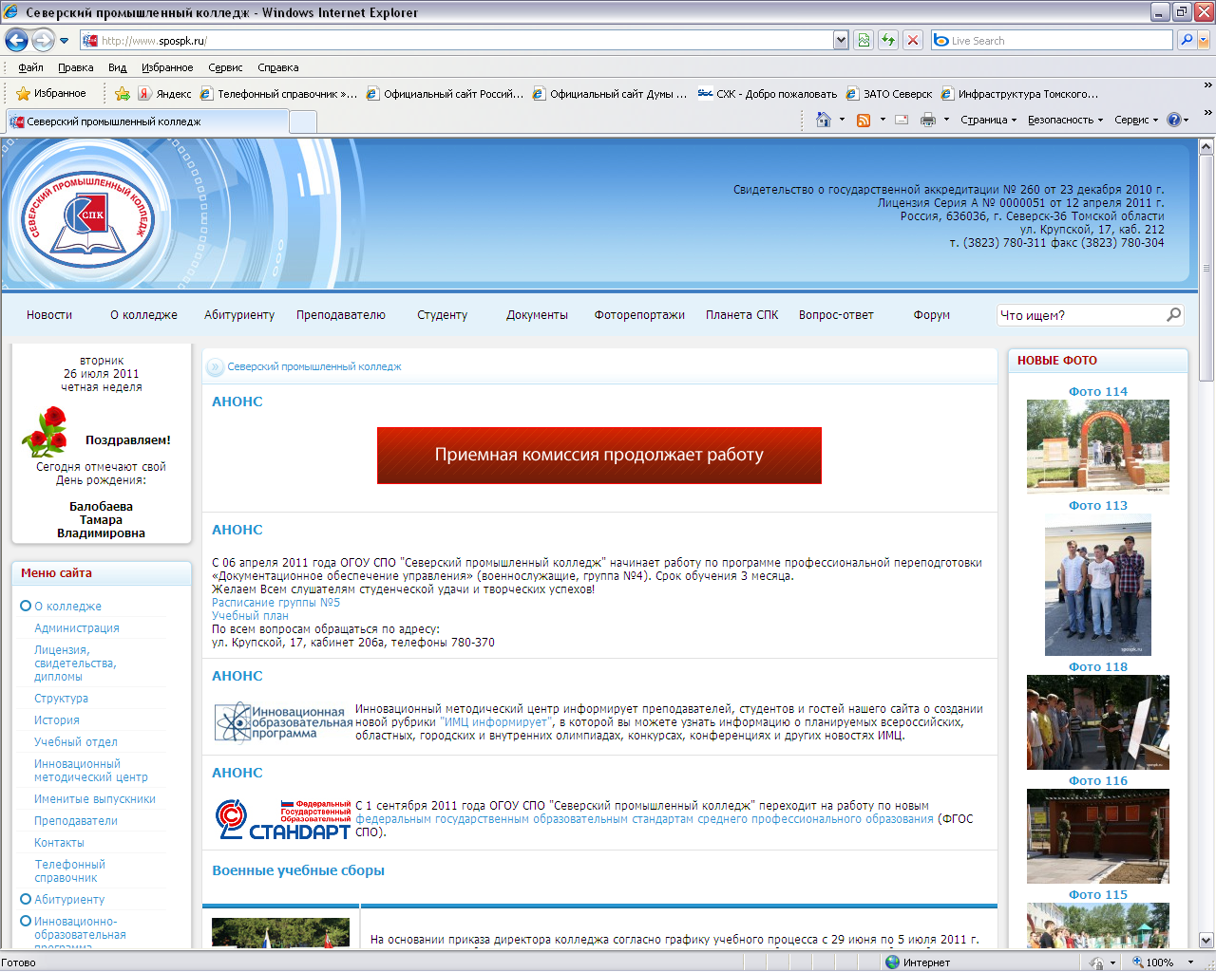

2. Условия осуществления образовательного процесса
Учебно-материальная база
Материально-техническая база колледжа в основном соответствует требованиям государственных образовательных стандартов специальностей. В колледже имеется 29 учебных кабинетов, 5 лабораторий, 5 компьютерных классов. Общее количество компьютеров, задействованных в учебном процессе и управлении, составляет 217 единиц. В учебном корпусе имеются кодоскопы, телевизоры и видеомагнитофоны. В учебном процессе используется 2 интерактивные доски, переносные мультимедийные проекторы. Наиболее затратными в оборудовании являются кабинеты и лаборатории технических специальностей.
Оборудование кабинетов и лабораторий находится в рабочем состоянии, регулярно проводятся планово-профилактический ремонт, юстировка, поверка оборудования. Проблема обучения студентов с помощью современного оборудования также решается через договора о сотрудничестве ведущими предприятиями города, в лабораториях которых проводятся наиболее сложные лабораторные работы; экскурсии, в процессе которых изучаются вопросы современного оборудования и технологических процессов.
В прошедшем учебном году реализовывалась цель – создание технических условий для использования на каждом занятии мультимедийных технологий. Для этого максимально использовались возможности конференц зала, актового зала (где стационарно установлена вся необходимая техника), а также установлено в ряде кабинетов(физика, литература, теплотехнических дисциплин, строительных дисциплин, электротехнических дисциплин) плазменные панели, что существенно повысило долю занятий с использованием IT технологий.
Колледж активно взаимодействует с образовательными учреждениями СПО, НПО, ВПО. Сегодня перед Северским промышленным колледжем стоит цель подготовка кадров для приоритетных направлений развития экономики и высокотехнологичных производств.
Переход на ФГОС СПО требует от образовательного учреждения гибкого, динамичного использования собственных ресурсов и привлечение ресурсов социальных партнеров и коллег. Сетевое взаимодействие – один из эффективных способов концентрации имеющегося потенциала, ресурсов.
Таким образом, реализация поставленной цели невозможна без сетевого взаимодействия колледжа с образовательными учреждениями разного уровня и социальными партнерами, позволяющего использовать территориально-отраслевые ресурсы профессионального образования.
Сетевое взаимодействие Северского промышленного колледжа можно структурировать:
- по вертикали на два уровня - межрегиональный (Государственный контракт №,12.Р20.11.0003 от 24.08.2011 г. (Ф-26) по проекту «Модернизация системы начального профессионального образования для подготовки специалистов в области атомного промышленного комплекса на базе отраслевого межрегионального ресурсного центра»), региональный (Программа развития профессионального образования Томской области);
- по горизонтали на два компонента – образовательные учреждения (НПО, СПО, ВПО), социальные партнеры.
Межрегиональный уровень сетевого взаимодействия позволяет сотрудничать с образовательными учреждениями, входящими в состав НИЯУ МИФИ системы СПО, ВПО (Северский технологический институт) и работодателями (подразделения Госкорпорации Росатом) по следующим направлениям:
- разработка, адаптация, экспертиза, методическое сопровождение, создание фондов оценочных средств, программ учебных дисциплин и профессиональных модулей основных профессиональных образовательных программ,
- повышение квалификации (курсы повышения квалификации, обучающие семинары, мастер-классы и т.д.),
- совместное использование материально-технических ресурсов (лабораторий, издательского центра, оборудования и т.д.),
- научно-эксперементальная, инновационная деятельность (преподавателей, студентов),
- образовательный процесс (привлечение специалистов высшей квалификации для ведения занятий, руководства дипломным проектированием, проведения консультаций, рецензирования, экспертизы программ и фондов оценочных средств, использование баз для практик).
Региональный уровень сетевого взаимодействия позволяет сотрудничать с образовательными учреждениями НПО, СПО, ВПО Томской области и социальными партнерами по направлениям, представленным в таблице 3.
Таблица 3 - Направления сетевого взаимодействия Северского промышленного колледжа (региональный уровень)
Направления сетевого взаимодействия | ОУ Томской области, социальные партнеры | Показатели сетевого взаимодействия
Образовательный процесс | СТИ НИЯУ МИФИ  ПУ-10 | - ведение занятий, руководства дипломным проектированием, проведения консультаций, рецензирования, экспертизы ОПОП и ФОС, использование баз для практик
Научно-экспериментальная, инновационная деятельность | Открытый Сибирский университет  СТИ НИЯУ МИФИ  Ассоциация «Сибатомкадры»  ОГБОУ ДО «УМЦ ДПО» | - научно-исследовательская деятельность студентов, преподавателей  - представление результатов на конференциях, семинарах  -публикации в сборниках, журналах
Повышение квалификации | СТИ НИЯУ МИФИ  ОГБОУ ДО «УМЦ ДПО» | - курсы повышения квалификации,  - обучающие семинары  - индивидуальное и коллективное консультирование
Материально-технический ресурс | СТИ НИЯУ МИФИ | - лаборатории, совместная библиотека
Материально-технический ресурс | ПУ-10  ПУ-27 | -мастерские для проведения практик
Кадровый ресурс | СТИ НИЯУ МИФИ  Открытый Сибирский университет | - участие ППС в учебной, научно-исследовательской деятельности СПК, повышении квалификации
Информационный ресурс | СТИ НИЯУ МИФИ  Открытый Сибирский университет | -

Сетевое взаимодействие в любых формах и проявлениях позволяет:
- оптимизировать затраты на подготовку кадров,
- повысить эффективность использования ресурсов,
- повысить качество подготовки специалистов, востребованных на рынке инновационной экономики.
Таким образом, сетевое взаимодействие приводит к синергетическому эффекту, что способствует возрастанию эффективности деятельности образовательного учреждения в реализации поставленных целей.
Все блоки дисциплин, включенные в учебные планы специальностей, обеспечены литературой согласно нормативам, предъявляемым к учебным заведениям среднего профессионального заведения. Общий фонд библиотеки составляет 34272 экземпляра учебной, научной, справочной, нормативно-технической и другой литературы. Количество новой (не старше 5 лет) учебно-методической литературы – 1785 экземпляров.
В библиотеке ведутся электронные каталоги (ЭК) "Книги" и "Периодические издания" на базе автоматизированной библиотечно-информационной системы (АБИС) «Библиотека 4.02», создана локальная вычислительная сеть библиотеки (ЛВС). Организован отдел автоматизации, главными задачами которого стали установка и сопровождение программного обеспечения, имеется доступ пользователей к ресурсам библиотеки и глобальной сети Интернет. Ввод литературы в ЭК осуществляется по дисциплинам, изучаемым в колледже, что уже сегодня позволяет определить книгообеспеченность по тому или иному предмету. В настоящее время ЭК содержит 20000 библиографических marc-записей или около 35000 экз. что составляет 30% от общего фонда. Работа с ЭК возможна как в библиотеке, так и в режиме удаленного доступа. Специализированный АРМ «Читатель» представляет собой шлюз (НТТР Z39-50) с набором возможностей по составлению поисковых запросов на нескольких языках с использованием индексных словарей, тезаурусов и авторитетных файлов.
Для читателей библиотеки открыт учебно-информационный компьютерный класс, подключенный к сети Интернет. Пользователи библиотеки получили доступ к обучающим программам, офисным, математическим и инженерным пакетам, электронным и сетевым учебникам, справочно-информационным системам, размещенным в сети учебного комплекса.
В 2008 году за счет средств полученных в рамках реализации национального проекта «Образование», победителем которого стал Северский промышленный колледж, компьютерный класс полностью модернизирован, рабочие места сотрудников также были переоснащены новыми рабочими станциями, сканерами и принтерами различной модификации и назначения.
АБИС «Руслан» состоит из отдельных модулей – автоматизированных рабочих мест (АРМов). В настоящее время в библиотеке функционирует четыре АРМа, внедрение которых позволило автоматизировать основные библиотечные процессы. Такие как комплектование и каталогизация, выдача и прием документов, поиск информации в электронном каталоге.
В библиотеке формируется фонд справочной и учебной литературы на электронных носителях (150 CD-ROM) и создается коллекция полнотекстовых документов – базы данных "Электронные версии учебной литературы" и "Учебно-методические материалы преподавателей учебного заведения".
Пользователи библиотеки имеют свободный доступ:
- к распределенному электронному каталогу "Открытой электронной библиотеки г.Томска", объединяющему информационные ресурсы 22 библиотек Томска и Томской области. На сегодняшний день каталог насчитывает более 700 000 библиографических записей;
- к базе данных информационной системы "УИС Россия";
- к "Научной электронной библиотеке" РФФИ;
- открытой русской электронной библиотеке
- к Центральной библиотеке образовательных ресурсов.
В библиотеке разработан и постоянно поддерживается Web-сайт (http://www.library.ssti.ru), который предоставляет удаленный доступ к ее ресурсам. Информационный потенциал библиотеки представлен на странице «Ресурсы». Наиболее важными для пользователей являются разделы «Электронный каталог», «Бюллетень новых поступлений», «Сводный каталог периодических изданий, выписанных библиотеками г.Северска».
В библиотеке имеется читальный зал на 75 посадочных мест.
В последние годы в библиотеке развивается служба межбиблиотечного абонемента (МБА). На базе МБА открыт новый вид услуги – электронная доставка документов (ЭДД).
Знакомство читателей с фондом осуществляется через традиционные и электронный каталоги, через виртуальные тематические выставки и открытые просмотры литературы.
Значительное внимание при формировании фонда библиотеки уделяется подписке на периодические издания. По всем направлениям подготовки колледжем и вузом выписываются 93 периодических издания.
Студенты обеспечены дополнительной литературой в объемах, установленных приказом Минобразования России от 21.11.2002 № 4066:
- официальные издания 419 наименований (866 экз.);
- общественно-политические и научно-популярные периодические издания – 262 наименования (6008 экз.);
- научные периодические издания по профилю реализуемых образовательных программ – 50 наименований (4430 экз.);
- справочно-библиографические издания:
- энциклопедии (энциклопедические словари) – 15 наименований (300 экз.);
- отраслевые словари и справочники (по профилю образовательных программ) – 95 наименований (1606 экз.);
- научная литература – 6140 наименований (15010 экз.).

Кадровый потенциал
Общая численность работников образовательного учреждения на 01.07.2012 г. составляет 92 человек. Общая численность педагогических кадров образовательного учреждения составляет 54 человека.
Из них:
- с высшим образованием | 54 чел.;
- имеют ученую степень | 3 чел.;
- имеют высшую категорию | 37 чел.;
- первую категорию | 4 чел.;
- вторую категорию | 4 чел.;
- Заслуженный учитель РФ | 3 чел.;
- Почётные работники СПО | 5 чел.;
- Отличники народного образования | 7 чел.;
- Победители конкурса Губернатора Томской области в сфере образования, науки и культуры | 7 чел.
По всем блокам дисциплин работают преподаватели, имеющие высокий уровень квалификации, в большей части имеющие опыт производственной работы. Практикуется привлечение специалистов профильных предприятий для проведения занятий по отдельным специальным дисциплинам, руководству дипломным проектированием. Большое число преподавателей награждено нагрудным знаком «Ветеран атомной энергетики и промышленности».
Большое внимание уделяется обучению и повышению квалификации персонала. Планирование этой деятельности осуществляется ежегодно, исходя из потребностей колледжа, и находит отражение в индивидуальных планах преподавателей. Планирование этой деятельности необходимо для обеспечения должного качества образовательных услуг. Особое внимание уделяется выполнению требований о необходимости иметь опыт практической работы.
Для эффективной организации процесса обучения в колледже создана и совершенствуется система повышения квалификации персонала, которая включает в себя следующие моменты:
- Формирование квалификационных требований ко всем категориям сотрудников в соответствии с должностными инструкциями. Выделены основные группы: педагоги (в том числе начинающие), административно-управленческий персонал, секретари, работники бухгалтерии, работники библиотеки, программисты.
- Определение целей, задач и форм повышения квалификации.
- Формирование и ежегодная актуализация программ обучения.
- Создание условий для прохождения преподавателями стажировок в организациях города и области, обучения на курсах в образовательных учреждениях города и страны, в ВУЗах, аспирантуре.
- Анализ, обобщение результатов обучения.
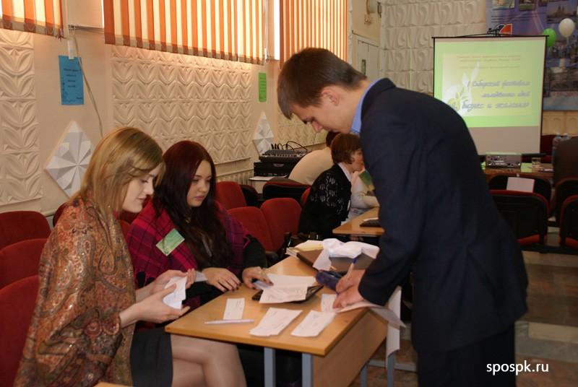
Из-за отсутствия финансирования наиболее распространенными формами повышения квалификации являются внутренние мероприятия: проводятся конференции, семинары, работают школы начинающего педагога и педагогического мастерства, на которых рассматриваются вопросы организации и обеспечения качества учебного процесса. Традицией стало проведение на базе колледжа межрегиональных научно-практических конференций преподавателей «Качество образования – стратегия 21 века». На таких конференциях идет обмен опытом, обсуждаются направления педагогической практики, опыт применения современных инновационных технологий, внедрение системы менеджмента качества. Конференции сопровождаются изданием сборников, в которых публикуются доклады. В этом году такая конференция на проводилась ввиду проведения 1-го сибирского студенческого фестиваля «Я, бизнес, экология», в котором приняли участие студенты учреждений СПО, НПО из Томской области, Красноярского края, а также студенты колледжа Болгарии.
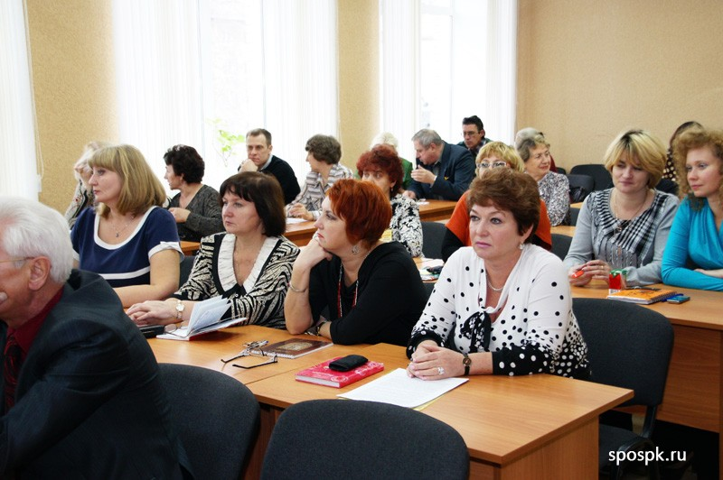
Преподаватели и администрация колледжа активно участвуют в конференциях, семинарах, которые проводятся в ВУЗах и ССУЗах Томска, колледжах системы Росатома, а также в региональных и международных конференциях. Такое участие – одна из форм изучения передового педагогического опыта, что учитывается при аттестации пеподавателей.Данные об участии преподавателей СПК в данных мероприятиях представлены в таблице 4.
Таблица 4 - Участие преподавателей в научно-практических конференциях, конкурсах, публикации педагогических материалов в теоретических и научно-практических журналах, издание учебников (кол-во участников)
Название и уровень мероприятия | 2008-2009 | 2009-2010 | 2010-2011 | 2011-2012
Всего, в т.ч. | 20 | 41 | 32 | 21
областные научно-практич. конференции | 9 | 6 | 2
межрегиональные научно-практич. конференции | 1 | 29 | - | 13
отраслевые научно-практич. конференции | 2 | - | - | 1
всероссийские научно-практич. конференции | - | 2 | - | -
международные научно-практич. конференции |  |  |  | 3
Публикации в журналах | 8 | 4 | - | -
Издание учебников | - | - | 3 | -
Издание монографий |  |  |  | 1
Издание учебных пособий |  |  |  | 1
Издание методических пособий |  |  |  | 2
Областные конкурсы | - | - | 23 | -
Областные педагогические чтения |  |  | 2 | -
Областной конкурс электронных ресурсов |  |  | 2 | 1

Снижение активности участия преподавателей в прошедшем году объясняется активно работе преподавателей по разработке документации по ФГОС.
Для решения проблемы обеспеченности литературой преподавателями разрабатываются и активно внедряются в учебный процесс учебные и учебно-методические пособия. За последние 5 лет издано (некоторые переизданы повторно) около 130 пособий. Все издания имеют как внутреннюю, так и внешнюю рецензии и рекомендованы к внедрению учебно-методическим советом, действующим при Совете директоров образовательных учреждений среднего профессионального образования Томской области.
Большая роль в вопросе повышения квалификация отводится цикловым комиссиям, где обсуждаются итоги командировок преподавателей, проводится анализ открытых уроков, посещенных занятий. Опыт работы цикловых методических комиссий представляется в период проведения Открытых недель и декад комиссий, во время которых происходит обмен опытом работы.
Стало традицией выносить отдельные вопросы повышения квалификации на заседания методических советов, педсоветов. В первую очередь это проблемы внедрения новых педагогических технологий и методов обучения, изучения опыта коллег. Практикуются творческие отчеты преподавателей.
Существенную помощь вновь принятым педагогам оказывает постоянно работающая "Школа начинающего педагога", программа которой предусматривает изучение основ работы преподавателя, содержание нормативных документов, и т. д. По результатам годовой программы преподаватели проходят собеседование и разрабатывают учебно-методический комплекс темы. Для начинающих преподавателей созданы пособия "Введение в педагогическую деятельность", "Классификация методов обучения", "Анализ урока как форма повышения квалификации преподавателя". Основные нормативные документы и материалы размещены на сайте колледжа, что обеспечивает доступ к ним всех желающих. По результатам обучения в школе начинающего педагога, после собеседования вручается сертификат о повышении квалификации.
Педагогические советы посвящаются наиболее актуальным вопросам образовательной деятельности и зачастую носят обучающий характер. Темы Педагогических советов: О стратегических направлениях развития и задачах, стоящих перед образовательным учреждением на перспективу, об итогах работы Инновационно-методического центра, о результатах социологических исследований по проблемам классного руководства, актуальные вопросы организации практического обучения и дипломного проектирования, переход на ФГОС и др. Важно, что материалы обобщаются, и с ними могут ознакомиться все желающие.
Сводные данные о повышении квалификации персонала приведены в таблице.
Таблица 5 – Данные о повышении квалификации
Форма и место повышения квалификации | Тема | 2011 | 2012
ФИРО Министерства образования и науки РФ | Разработка учебно-программного обеспечения по новым ФГОС. Контроль качества подготовки |  | 2
УМЦ ДПО УНПО | Семинары по современным технологиям обучения
ОГОУ СПО СПК | Межрегиональная научно-практическая конфененция
ТПУ | Аспирантура | 1
ОГБОУ СПО «СПК» | Курс обучения «Консультант Плюс/Технология ПРОФ» | 1
ОГБОУ СПО «СПК» | Система Гарант Платформа Эксперт 2010 | 16
ТОИПКПРО | Семинар «Теория и методика организации обучения общественных дисциплин на основе компетентностной системы обучения в образовательных учреждениях СПО» | 2
НИЯУ МИФИ | Обучающий семинар по программе «Электрические станции. Сети и системы» (специальность 140407) | 39
УМЦ ДПО | Использование ИКТ в профессиональной деятельности | 1
НС «Интеграция» | Новое содержание образования | 1
НС «Интеграция» | Образование и общество: актуальные вопросы развития | 1
УМЦ по ГО и ЧС | Программа для преподавателей –организаторов ОБЖ | 2
НИ ТПУ | Политика энергосбережения | 1
НОПУ «Межрегиональнай учебный центр» | «Нормы и правила работы в электроустановках потребителей электрической энергии» |  | 1
ОГБОУ СПО «СПК» | Школа педагогического мастерства |  | 39
ОГБОУ СПО «СПК» | Школа начинающего преподавателя |  | 5
НИЯУ МИФИ | Семинар повышения квалификации преподавателей «Модернизация системы подготовки специалистов СПО для атомной отрасли по ФГОС специальности 230701 Прикладная информатика в экономике и 140407 Электрические станции, сети и системы |  | 32

Колледж в 2012 году участвовал в ежегодном в конкурсе Томской области на соискание премии в сфере образования, науки, здравоохранения и культуры 2012 года по номинации «Научно-педагогический коллектив среднего профессионального образования». Проект «Инновационная деятельность Северского промышленного колледжа по подготовке и переподготовке специалистов для высокотехнологичных предприятий Томской области» имеет цель - создание условий для подготовки и переподготовки высококвалифицированных специалистов предприятий ЗАТО Северска и Томской области, востребованных на рынке труда, с активной гражданской, жизненной позицией, на основе всестороннего развития и эффективного использования имеющегося научно-образовательного инновационного потенциала. Это результат работы всего педагогического коллектива за последние пять лет, развитие проекта в рамках национального проекта «Образование».

Внедрение ФГОС
В 2011-2012 учебном году колледж решал следующие методические проблемы:
-научно-методическое и информационное сопровождение внедрения Федерального государственного образовательного стандарта среднего профессионального образования,
- обеспечение научно-методического и информационного сопровождения развития инновационных процессов в колледже.
В рамках реализации методических проблем в колледже работали временные творческие коллективы по разработке основных профессиональных образовательных программ восьми специальностей. Разработаны в полном объеме, согласованы с социальными партнерами программы по 3 специальностям, остальные требуют доработки. С октября 2011 года СПК стал опорным образовательным учреждением в системе среднего профессионального и начального профессионального образовательного образования Томской области по разработке фондов оценочных средств по специальности 140407 «Электрические станции, сети и системы». Создано Положение о фонде оценочных средств ОГБОУ СПО «СПК», преподаватели разработали контрольно-оценочные средства по учебным дисциплинам и профессиональным модулям. На сайте колледжа своевременно размещалась информация о разработке ОПОП специальностей, работе над созданием ФОС.
Мониторинг разработки и подготовки общих профессиональных образовательных программ в технической экспертизе (на 20.06.2012г.) приведен в приложении В.

3. Особенности образовательного процесса
Используемые современные образовательные технологии
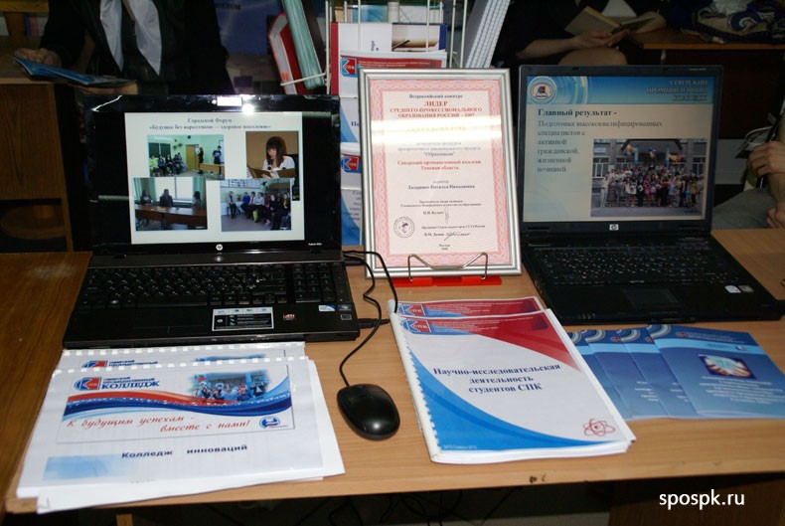
Для активизации познавательной деятельности студентов в соответствии с требованиями ФГОС преподавателями колледжа осваиваются и внедряются инновационные методы и технологии: активные методы (деловые и ролевые игры, кейс-стади, метод-проектов, разбор производственных ситуаций); развитие критического мышления через чтение и письмо; технология дебатов, портфолио; информационные технологии (мультимедийные материалы, компьютерное тестирование и т.д.). При инновационно-методическом центре колледжа функционирует временный творческий коллектив «Внедрение инновационных технологий в образовательный процесс», где преподаватели обмениваются опытом применения современных технологий, дают открытые занятия, представляют свои творческие находки. Так, преподаватель Евстафьева М.А. владеет технологией «Дебаты», Розе Н.В. – «Развитие критического мышления через чтение и письмо», Хасанова М.А.- «Учебная фирма», Скорик Г.В. – «Деловая игра», Степанова О.Ю. – «Проблемное обучение», Лазаренко Н.Н., Евстафьева Л.М. – «Кейс-стади». Развивается обучение с использованием элементов дистанционной технологии. Преподаватели разрабатывают учебно-методические материалы для студентов, обучающихся с использованием элементов дистанционной технологии. Эти пособия брошюруются, издаются типографским способом. Наши клиенты имеют возможность получить профессиональное образование в сокращенные сроки на базе имеющегося у них профессионального образования. Для этого подготовлены необходимые рабочие учебные планы и соответствующее методическое обеспечение.
Студенты и слушатели колледжа с помощью специальных прикладных программ выполняют курсовые и дипломные проекты, разрабатывают собственные компьютерные презентационные материалы.

Использование информационных технологий в образовательном процессе
Программно-информационное обеспечение соответствует требованиям, предъявляемым к средним профессиональным учебным заведениям по обеспеченности компьютерной техникой и использованию профессиональных прикладных программ.
Северский промышленный колледж оснащён компьютерным, сетевым и вспомогательным оборудованием, необходимым для организации учебного процесса и работы персонала.
Количество единиц IBM PC–совместимых компьютеров – 179 всего. Из них ПК на базе двухядерного процессора – 75 шт.; Pentium-IV – 63 шт.; Pentium-III – 27 шт.; Pentium-II – 6 шт.; всех прочих 8 шт. В 2007г. было закуплено 92 компьютера современной комплектации.
Четыре оборудованных класса позволяют проводить занятия по различным дисциплинам на высоком технологическом уровне. Два класса рассчитаны на 18 посадочных мест и два зала на 16 мест. В трёх залах установлены ПК на базе процессора Intel Corel 2 Duo CPU E 4500, 2.2GHz; 1Гб ОЗУ. Один класс оснащён ПК на базе процессора Intel Celeron CPU 3.00GHz; 512 Мб ОЗУ. Рабочие места всех компьютерных классов оснащены ж/к мониторами 17''. Так же в двух компьютерных классах установлены демонстрационные плазменные панели c диагональю 63''. В компьютерных классах установлены лазерные принтеры для распечатки отчётов по лабораторным работам.
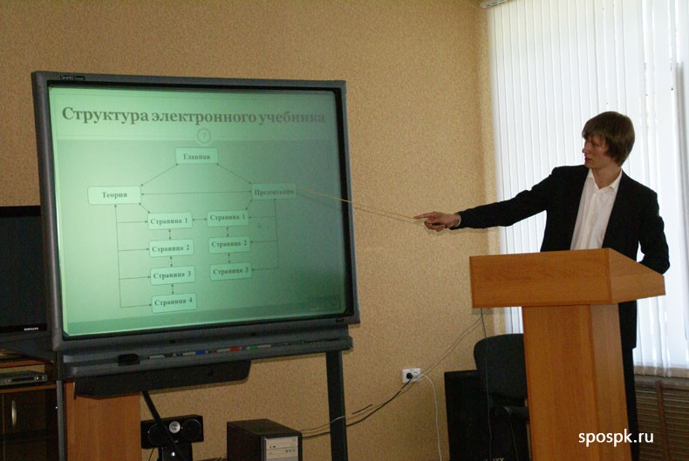
В электротехнических лабораториях установлено 5 стендов оснащенных ПК на базе процессора Pentium-IV.
Есть аппаратный абонентский пункт видеоконференцсвязи Sony PCS-1, для презентаций и учебных целей применяются две интерактивные доски (прямой и обратной проекции).
В колледже создана единая вычислительная сеть. Имеется центральный телекоммуникационный узел. Число зарегистрированных пользователей ЛВС составляет 1030. В локальной сети СПК есть сетевые диски для обмена и хранения информации. Для обмена данными используются протоколы IP и IPX. В СПК есть свой Internet-сервер, который выступает в качестве Web-сервера, почтового сервера и прокси-сервера. Имеется свой сайт, домен, зарегистрированный в РСИЦ. Все компьютеры, подключенные к ЛВС, имеют централизованный доступ в Internet по выделенной ВОЛС со скоростью до 100 Мбит/с.
Для доступа в образовательную сеть ТГУ установлен комплект приемо-передающего спутникового оборудования, который может использоваться дополнительно к наземному каналу.
Контроль знаний студентов по всем дисциплинам перечисленным выше осуществляется тестирующей компьютерной программой Мастер-тест. Тестирование проходит в компьютерных классах, обработка информации происходит на сервере. Одновременно тестирование может проходить по нескольким предметам и в разных классах, количество тестируемых может быть до 60 человек.
Оформлена подписка MSDN AA Original, которая обеспечивает постоянное обновление и доступ к приложениям Microsoft, используемых для обучения студентов.
В арсенале преподавателей имеются средства для проведения занятий с использованием современных обучающих программ в форме презентаций, мультимедиа-курсов. Широко используются переносные компьютеры и интерактивные доски.
Неотъемлемой частью процесса обучения является использование «интеллектуальных» материальных ресурсов – программных средств.
Наличие необходимых технических средств обучения позволяет преподавателям разнообразить формы и технологии проведения учебных занятий (использование фильмов, компьютерных презентационных материалов, интерактивные уроки).
Используемые технологии и процедуры оценки качества образования (достижений) обучающихся, наличие практики дополнительной сертификации квалификации с участием работодателей
В целом оценка качества подготовки специалистов по всем специальностям проводится на основе анализа результатов Итоговой государственной аттестации выпускников, промежуточной аттестации и текущего контроля знаний студентов по дисциплинам всех блоков учебного плана.
Качество знаний, уровень усвоения студентами учебно-программного материала по всем дисциплинам специальностей определяется посредством контроля знаний в соответствии с Положением о текущей и промежуточной аттестации студентов Северского промышленного колледжа.
Целью текущей аттестации является оценка результатов учебной деятельности студента за месяц и проводится в следующих формах: устный и письменный опросы, семинары, деловые и ролевые игры, защита лабораторных, практических, расчетно-графических, самостоятельных работ, тестирование, взаимопроверка обучающихся. Текущая аттестация позволяет повысить эффективность усвоения изучаемого материала, привить навыки ответственности, самостоятельности, а также вести индивидуальную оперативную работу со студентами и их родителями.
В процессе промежуточной аттестации оценивается учебная деятельность студента за семестр. Основными формами промежуточной аттестации являются:
- экзамен по отдельной дисциплине;
- дифференцированный зачет по отдельной дисциплине;
- зачет;
- итоги учебной практики;
- итоги квалификационной практики и стажировки;
- курсовая работа (проект);
- контрольная работа.
Промежуточная аттестация студентов по дисциплинам, изучаемым по специальности, проводится в соответствии с рабочим учебным планом, в котором определено и разработано требуемое количество обязательных контрольных работ, экзаменов, зачетов, а также количество и сроки выполнения курсовых работ (проектов).
По дисциплинам, выносимым на промежуточную аттестацию, имеются перечни экзаменационных вопросов, экзаменационные билеты, которые рассматриваются на заседаниях методических объединений и утверждаются заместителем директора по учебно-методической работе.
Промежуточная аттестация проводится с целью определения полноты и прочности полученных знаний по дисциплине, умения применять теоретические знания при решении практических задач.
Преподаватели помимо традиционных методов обучения и контроля знаний используют и инновационные: решение ситуационных задач, тестовые методики, проведение ролевых и деловых игр, использование информационных технологий.
Большое внимание уделяется организации самостоятельной работы студентов, которая позволяет провести контроль знаний и оценить навыки самостоятельной деятельности при изучении отдельных вопросов и тем, решении производственных ситуаций, работе над рефератами, выполнении расчетно-графических работ, курсовом проектировании и др.
В колледже проводится курсовое проектирование по дисциплинам, предусмотренным рабочими учебными планами.
Тематика курсовых работ (проектов) разрабатывается преподавателями, рассматривается и принимается на заседании цикловой комиссии, утверждается зам. директора по учебно-методической работе.
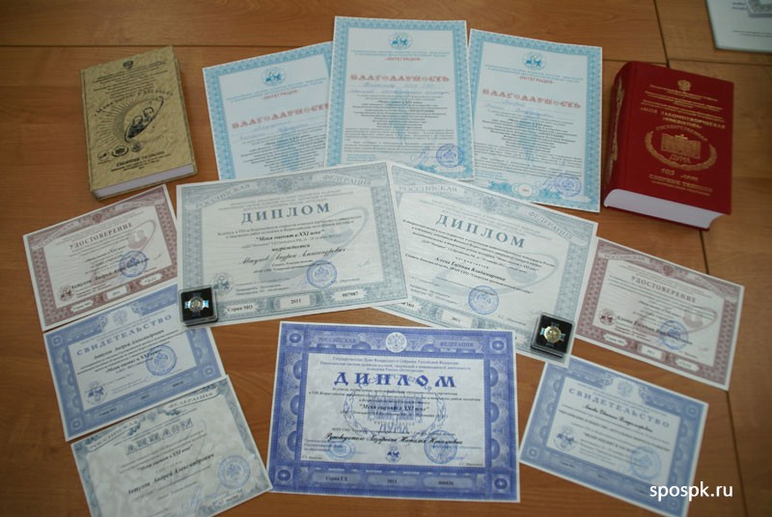
Индивидуальные задания выдаются каждому студенту на специальных бланках, утвержденной формы, где перечислены все этапы, необходимые для выполнения КП, требования к содержанию и оформлению работы. Утвержденные и оформленные задания выдаются не позднее, чем за полтора месяца до срока сдачи курсового проекта. Руководит работой преподаватель соответствующего предмета. Консультации проводятся в объеме, предусмотренном учебным планом. Курсовая работа оценивается по пятибалльной системе. По многим предметам преподаватели практикуют проведение открытой защиты курсовых проектов. Положительная оценка по предмету, по которому предусматривалось выполнение КП, выставляется при условии, если КП защищен на оценку не ниже "удовлетворительно". По ряду дисциплин используются компьютерные программы: по экономическим дисциплинам – "1С: бухгалтерия", по техническим дисциплинам – ACAD, MATCAD, по правовым и управленческим – "Консультант", "Гарант".
Подтверждением высокого качества подготовки студентов в СПК является их участие в областных, региональных, межрегиональных и всероссийских олимпиадах, конкурсах, научно-практических конференциях. Так, за последние 3 года студенты СПК приняли участие более чем в 30 олимпиадах, в т.ч. в Студенческой олимпиаде в сфере информационных технологий Сибирского федерального округа «IT- Планета Сибирь 2009». В Областной олимпиаде знаний, проводимой УСПНПО Томской области, студенты СПК ежегодно становятся победителями (2008г. – 1 место по математике, 2009г. – 1 место по истории, 2010г. – 1 место по биологии, 2012г. – 1 место по биологии, 1 место по географии). 31 студент колледжа имееет публикации в материалах межрегиональных научно-практических конференций (г. Железногорск, 2008г.; г. Северск, 2007г., 2009г.; г. Зеленогорск, 2010г., г. Москва, 2011г., 2012г.; г.Северск, 2011г.; г.Кемерово, 2012г.). 4 студента стали лауреатами Всероссийского заочного конкурса научно-исследовательских, изобретательских и творческих работ обучающихся «Юность, Наука, Культура», проводимого при поддержке Комитета Государственной Думы по образованию (2010г., 2011г.,2012г.), 1 студент стал Победителем очного тура Всероссийского конкурса «Юность. Наука. Культура» (2012г.), 1 студент стал победителем очного тура Всероссийского тура конкурса «Меня оценят в 21 веке» (2011г.). Восемь студентов получили сертификаты за участие в Международном проекте ТЕМПУС «Воспитание предпринимательской активности в процессе преподавания основ экологии и бизнеса».
Итоговая государственная аттестация выпускников по различным специальностям осуществляется в следующих формах:
- экзамена по ведущим дисциплинам (специальности 080110, 080501, 032002, 080402, 260502, 050704, 030503);
- комплексный междисциплинарный экзамен (специальность 140206, 260502, 240301);
- выполнение итоговой квалификационной работы (дипломной работы) (специальности 080110, 140206, 140101, 270103, 270116, 240301, 230109, 150411, 190604, 080802, 030503).
Ежегодно утверждаемые программы проведения Итоговой государственной аттестации соответствуют Положению об Итоговой государственной аттестации выпускников образовательных учреждений среднего профессионального образования в Российской Федерации, утвержденному Постановлением Госкомвуза России от 27.12.95г. № 10, ежегодно актуализируются с учетом замечаний и предложения председателей ГАК, требований работодателей.

Основные направления воспитательной работы
Направления воспитательной работы: психолого-педагогическое; гражданско-патриотическое; профессиональное; нравственное воспитание, формирование общей культуры; экологическое; правовое; воспитание навыков самоуправления; трудовое; физкультурно-оздоровительное; организация досуга.
В колледже реализуется 7 Целевых воспитательных программ.
Результаты организации воспитательной работы:
- количество студентов, занятых в кружках, объединениях, секциях – 100%;
- количество студентов, участвующих в работе студенческого органа самоуправления составляет 32 чел., существует преемственность в работе студенческого совета, поддерживаются традиции, не снижается активность студентов, несмотря на то, что ежегодно состав студенческого совета обновляется;
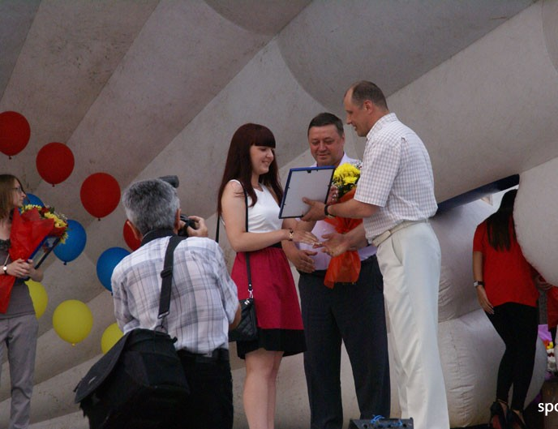
- количество внешних мероприятий, в которых колледж принял участие (всего) - 39, в т.ч. конкурсов, соревнований - 23. Количество полученных наград - 47.
- получены благодарственные письма за работу по воспитанию молодёжи от учреждений и организаций (4 - от Комитета молодёжной и семейной политики Администрации ЗАТО Северск; от Управления образования ЗАТО Северск, от УФСР по контролю за оборотом наркотиков по Томской области, от директора Северской гимназии).

Организация внеучебной работы
В колледже проходят разнообразные внеклассные мероприятия:
- собеседование с первокурсниками
- День знаний
- День учителя (концерт, поздравления студентов)
- вечер «Посвящение в студенты»
- Международный день студентов (поздравления, проведение психологической игры со студентами)
- литературно-музыкальная композиция, посвящённая Дню матери
- беседы в группах о толерантности
- открытый классный час «Толерантность. Моё понимание и отношение»
- беседы о культуре поведения и общения
- беседы о соблюдении Правил внутреннего распорядка в группах первого курса
- беседа врача по профилактике туберкулёза
- антинаркотическая акция
- анкетирование студентов по вопросам наркоситуации
- круглый стол с участием социальных партнёров по проблемам наркомании «Жизнь без наркотиков»
- конкурс презентаций «Молодёжь за здоровый образ жизни»
- конкурс «Алло, мы ищем таланты»
- семинар-тренинг по вопросам наркомании и ВИЧ СПИД (волонтёры, студенты 1 курса)
- акция, посвящённая международному дню борьбы против СПИДа
- Школа правовых знаний (с привлечением социальных партнёров - врача-психотерапевта и работника УФСК)
- кинофорум с показом видеофильмов под общим названием «Дело табак» для студентов 1 и 2 курсов
- акция, посвящённая международному дню отказа от курения «За здравие!»
- беседы в группах 1 и 2 курса по ВИЧ/СПИДу и наркотической зависимости
- мониторинг наркоситуации среди студентов 1 курса
- встреча студентов с представителями Пенсионного фонда
- беседы по подготовке к первой сессии во всех группах первого курса
- экскурсии в музей «Боевой славы северчан»
- соревнования по стрельбе среди групп 1 и 2 курсов
- прыжки с парашютом (1,2,3 курсы)
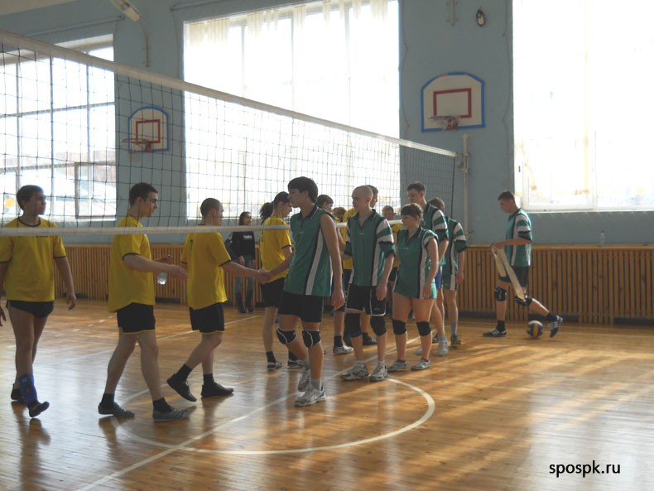
- встреча с ветеранами в/ч 3478 «Преемственность поколений»
- первенство СПК по баскетболу (69 участников)
- первенство СПК по настольному теннису (27 участников)
- осенний легкоатлетический кросс (232 участника)
- первенство по футболу (72 участника)
- первенство по волейболу (91 участник)
-первенство по плаванию (14 участников)
- организована фотовыставка «Мир в кадре» из работ студентов, преподавателей и сотрудников
-выставки творческих работ студентов (февраль, апрель)
- работа по профориентации (агитбригада, маркетинговые исследования, участие в Ярмарке учебных мест)
- День открытых дверей
- Открытое внеклассное мероприятие Урок мужества «Боевым награждается орденом»
- Акция «День без табака»
- мероприятия, посвященные Дню Защитника Отечества «Встречи с жителями блокадного Ленинграда»
- Праздник «Татьянин день»
-экологический марафон
- конкурс чтецов «Стихи, опалённые войной»
-участие во всероссийской акции «Милосердие» - помощь Центру реабилитации инвалидов (69 человек)
- открытый классный час «Берегите матерей»
- праздничный концерт в честь Дня России
- первенство СПК по волейболу
- экскурсии в музей «Афган-Чечня-транзит» и музей «Воинской славы северчан»
- кинолекторий, посвящённый Великой Победе для студентов 2 и 3 курса
- конкурс «Знаток автомата Калашникова»
- круглый стол с первокурсниками
- коллективные выходы в театры на спектакли (8 спектаклей), на концерты: джазовой музыки «Барнаульский диксиленд», ансамбля «Сюрприз», солистки Лепешинской из Музыкального театра
- антинаркотическая акция «Думай до, а не после»
- кинолекторий по профилактике табакокурения в группах 1 и 2 курсов
- лекции для первокурсников на тему «Сохранение женского здоровья»
- конкурс презентаций на тему алкоголизма
- кинолекторий «Вредные привычки» для студентов 1 и 2 курсов
- семинар-тренинг по вопросам ВИЧ-СПИД
- лекция-беседа работников перинатального центра «Гигиена взаимоотношений подростков» для студентов 1,2,3 курсов
- лекция-беседа специалистов тубдиспансера, психонаркодиспансера, участкового ОВД для студентов 1 курса
- семинар - тренинг с курильщиками для студентов
- проведено анкетирование студентов по вопросам адаптации (1 курс)

на уровне города, области, региона:
- обеспечение судейства в городских соревнованиях, посвящённых ДНЮ ГО
- участие в городской спартакиаде «Спорт для всех»:
- городской осенний легкоатлетический кросс
- первенство города по настольному теннису
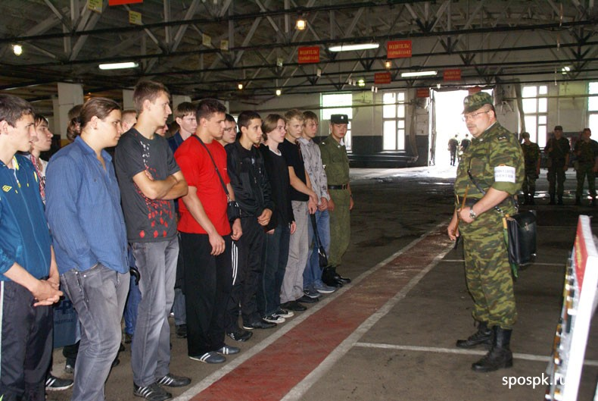
- первенство города по шахматам
- первенство по плаванию
- участие в городских соревнованиях, посвящённых 50-летию Дня ГО
- участие в праздновании Дня призывника в воинской части № 3478
- участие в областном военизированном кроссе «Разведчик»
- участие в праздновании Дня призывника в воинской части №3478
- участие в городских соревнованиях по стрельбе среди клубов по месту жительства
- участие в областных соревнованиях по военно-прикладному многоборью (победа в 4-х номинациях)
- участие в областном конкурсе студенческих СМИ
- участие волонтёров в учёбе волонтёров в ТОБОФ «Сибирь-СПИД-Помощь»
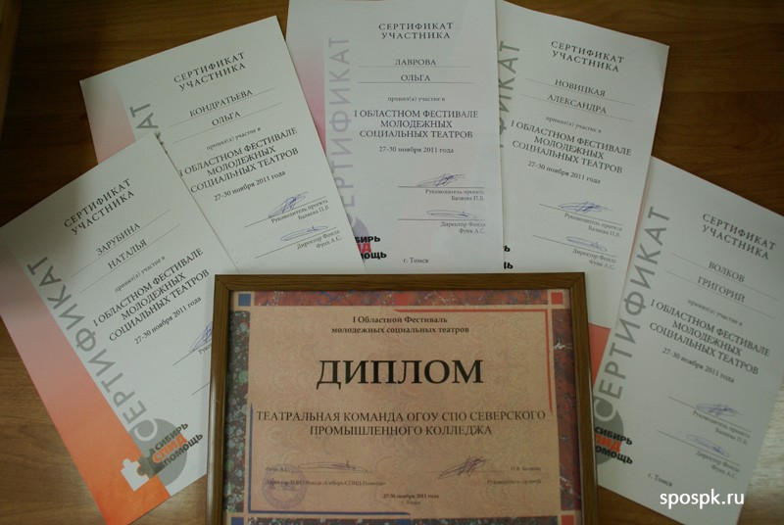
- организация и проведение мастер-класса в рамках городского форума «Будущее без наркотиков – здоровое поколение»
- участие в городском V Молодёжном форуме «Мы делаем будущее»
- участие в областном фестивале молодёжных социальных театров
- участие в городском Молодёжном форуме волонтёров
- участие в областной спартакиаде «Говорит юность России» (настольный теннис, волейбол, футбол)
- товарищеская встреча по волейболу со сборными командами юношей и девушек базового медицинского колледжа
- организация финала и участие в городской военно-спортивной игре «Полигон»
- участие в региональном фестивале «Победа»
- участие в городской спартакиаде «Спорт для всех» (лыжные гонки, волейбол, шахматы, плавание)
- организация городского конкурса «Знаток автомата Калашникова» и участие в нём
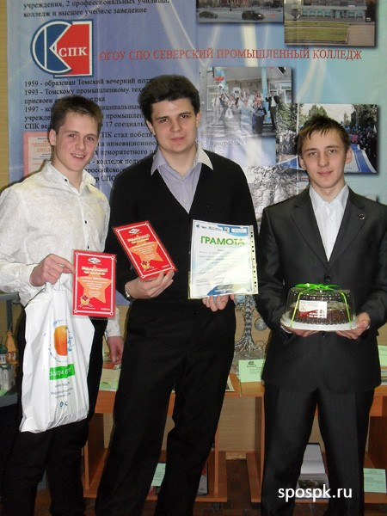
- организация и участие городских соревнований по стрельбе из ПВ, посвящённые 71-ой годовщине контрнаступления Советских войск под Москвой
- участие в областной конференции «Смотрим в будущее» и выставке-конкурсе декоративно-прикладного творчества
- участие в областном конкурсе художественного чтения «Возьмёмся за руки, друзья»
- участие в областном конкурсе эстрадной песни «Я, ты, он, она – вместе целая страна»
- участие в заключительном концерте областного фестиваля художественного творчества обучающихся НПО и СПО «Виват, лауреат!»
-участие в городском семинаре «Применение театральных технологий в проведении мастер-класса»
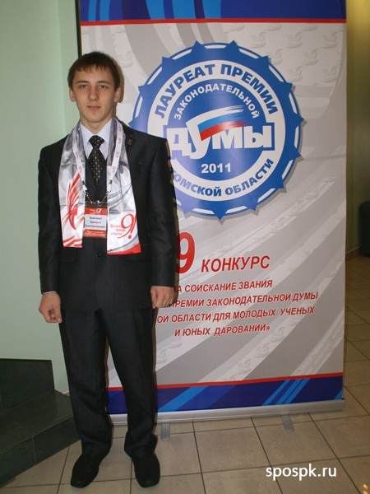
-организация и проведение мастер-класса с применением театральных технологий в рамках городской акции «Умей делать выбор»
- участие в дистанционной заочной областной викторине «За здоровый образ жизни»
- участие в областном семинаре-тренинге по вопросам ВИЧ – СПИД
- оформление выставки «Умный город» в городском музее
- участие в конкурсе Государственной Законодательной Думы Томской области в номинации «Юные дарования»
- участие в областном конкурсе на соискание звания «Лауреат премии Томской области в сфере науки, образования, культуры и здравоохранения» (номинация «студенты»)

Наши достижения в 2011-2012 учебном году:
- 2 место в областном конкурсе профилактических программ среди учебных заведений системы УСПНПО
- 2 место в областном конкурсе студенческих газет по патриотической тематике среди учебных заведений системы НПО и СПО
- 1 место в областном конкурсе студенческих газет среди учебных заведений системы НПО и СПО
- 2 место в городских соревнованиях по плаванию
- 3 место в городских соревнованиях по шахматам
- 2 место в городских соревнованиях по настольному теннису
- 1 место в городской спартакиаде «Спорт для всех» по осеннему кроссу
- 3 место в областном военизированном кроссе «Разведчик»
- 3 место в областных соревнованиях по военно-прикладному многоборью
- 3 место в областных соревнованиях по военно-прикладному многоборью в номинации «Стрельба из ПВ в трёх положениях»
- 3 место в областных соревнованиях по военно-прикладному многоборью в номинации «Силовой комплекс ВДВ»
- два 2 мест и 3 мест в личном зачёте в областных соревнованиях по военно-прикладному многоборью
- 3 место в городских соревнованиях, посвящённых 50-летию Дня ГО
- 1 место в городских соревнованиях по стрельбе среди клубов по месту жительства
- 2 место в областном конкурсе презентаций в рамках областной целевой программы «Профилактика правонарушений и наркомании на территории Томской области на 2010-2013 г.г.»
в областной спартакиаде «Говорит юность России»
2 место - футбол, 3 место - волейбол
1 место (юноши), 2 место (девушки) в товарищеской встрече по волейболу с командами базового медицинского колледжа
Победа в 2-х номинациях на областном конкурсе художественного чтения
Два 1-х и одно 3 место на областном конкурсе эстрадной песни
1 и 2 место в городской военно-спортивной игре «Полигон»
1 место 2 место и 3 третьих места в конкурсах, проходящих в рамках регионального фестиваля «Победа»
1, 2, 3 места в городском конкурсе «Знаток автомата Калашникова»
1 и 2 место в городских соревнованиях по стрельбе из ПВ
В городской спартакиаде «Спорт для всех»:
1 место – лыжные гонки
1 место – волейбол
1 место - шахматы
1 место – плавание
3 место – в областном конкурсе на лучший реферат по краеведению «Сибирью связанные судьбы»
Победа в конкурсе Государственной Законодательной Думы Томской области в номинации «Юные дарования» - 1 студент (Хомченко Дмитрий, гр. Д-29)
- получены БЛАГОДАРСТВЕННЫЕ ПИСЬМА за работу по воспитанию молодёжи от учреждений и организаций: Благодарственное письмо от МЭРА ЗАТО Северск за активное участие в городском марафоне «Северск – город жизни», Благодарность Управления молодёжной и семейной политики ЗАТО Северск за активное участие в работе по патриотическому воспитанию молодёжи, Благодарственное письмо Управления молодёжной и семейной политики ЗАТО Северск за участие в городском форуме «Будущее без наркотиков – здоровое поколение», Грамота Управления молодёжной и семейной политики ЗАТО Северск за организацию и активное участие коллектива СПК в Спартакиаде городских учреждений ЗАТО Северск «Спорт для всех – 2011», Благодарственное письмо от Управления образования ЗАТО Северск за организацию и проведения мастер-класса «Умей делать добро» в рамках городского молодёжного форума
Благодарственное письмо Управления молодёжной и семейной политики за организацию соревнований по экстремальным видам спорта, Благодарственное письмо от УФСР по контролю за оборотом наркотиков по Томской области, Благодарственное письмо от директора Северской гимназии за проведение семинара – тренинга для школьников с использованием театральных технологий на тему «Взрослые и дети».
Диплом за участие в областном конкурсе социальных театров
Сертификаты волонтёрам и членам студенческого совета за активное участие в областных мероприятиях.

Органы самоуправления, общественные объединения обучающихся, действующие в настоящее время
В колледже на протяжении последних лет идет работа по развитию студенческого самоуправления. Создан и работает Совет студенческого самоуправления.
- 32 человека принимали активное участие в работе студенческого совета самоуправления. Студенческий совет оказывал помощь в организации вечеров, праздников, конкурсов, акций и мероприятий, проходивших в колледже (всего 15 мероприятий) (работали в качестве волонтёров, дежурных, артистов, оформителей, организаторов)
- подготовили материал и выпустили 4 газеты «Планеты СПК»
-подвели итоги конкурса «Лучшая группа колледжа»
-провели отчётно-выборную конференцию
- 2 волонтёра прошли обучение на тренинге «Использование театральных технологий в профилактике»
- приняли участие в областном фестивале молодёжных социальных театров (5 человек получили сертификаты, команда получила Диплом)
- студ. совет организовал и провёл в честь Международного дня студентов 17 ноября психологическую игру «Мафия»
- члены студ. совета приняли участие в работе городского Молодёжного форума «Мы делаем будущее». Хомченко Дмитрий выступил с презентацией деятельности Студенческого совета
- оформили стенд студенческого совета
- организовали праздничные мероприятия в честь Татьяниного дня
-участвовали в организации и проведении Сибирского молодёжного фестиваля «Я, бизнес и экология»
- помогали проводить городские мероприятия по официальным просьбам (городской Молодёжный кадровый центр, Центр реабилитации инвалидов, Молодёжный парламент г.Северска)
- приняли участие в областном слёте волонтёров (2 человека);
- провели анкетирование студентов по проблемам трудоустройства, условий обучения в колледже, патриотизма, адаптации;
- провели акции антинаркотическую «Думай до, а не после», посвящённую Всемирному дню отказа от табака;
- приняли участие во Всероссийской акции «Добровольцы – детям» (помощь Центру реабилитации детей-инвалидов и детям с ограниченными физическими возможностями) (69 человек)
- организовали конкурс творческих работ на тему «Мир моих увлечений»
- приняли участие в профориентационной работе (агитбригада выступала в школах города, Ярмарке учебных мест, на Дне открытых дверей).

Социально-бытовые условия, воспитательная работа.
Медицинское обслуживание студентов колледжа осуществляется через организацию ежегодных медицинских осмотров и лечение в поликлинике ЦМСЧ-81, в колледже работает медицинский кабинет, с фельдшером от ЦМСЧ-81. Студенты колледжа питаются в буфете от кафе "Восточное", расположенном в здании колледжа, а также в близлежащих столовых.
Социальная поддержка студентов сирот и студентов, находящихся под опекой. Данное направление включает в себе два аспекта:
- все студенты-сироты и находящиеся под опекой обеспечиваются: ежегодным пособием на приобретение учебной литературы и письменных принадлежностей в размере 3х месячной стипендии; социальной стипендией, размер которой увеличивается на 50% по сравнению с академической стипендией. При достижении 18-летнего возраста, студенты–сироты и студенты, находящиеся под опекой, зачисляются на полное государственное обеспечение;
- студенты, находящиеся на полном обеспечении обеспечиваются: ежемесячным пособием на приобретение продуктов питания, предметами личной гигиены, проездными билетами для проезда в городском муниципальном транспорте, ежегодно обеспечиваются материальными средствами на приобретение одежды и мягкого инвентаря. Выпускники из числа студентов, находящихся на полном обеспечении по окончании учебного заведения за счет средств колледжа при трудоустройстве обеспечиваются материальными средствами на приобретение одежды, обуви, мягкого инвентаря и единовременным денежным пособием не менее 5 минимальных размеров оплаты труда;
- социальная поддержка студентов малообеспеченных из многодетных, неполных семей осуществляется в виде выплаты социальной стипендии (основание – справка из ЦСПН города подтверждающая право назначения), особо нуждающимся выделяется материальная помощь за счет стипендиального фонда (данная выплата производится по заявлению студента с приложением ходатайства классного руководителя и заведующего отделением);
- дети-сироты и дети, оставшиеся без попечения родителей, обеспечиваются путевками в ДОЛ на летний период при необходимости.

4. Результаты деятельности, качество образования
Достижения обучающихся в олимпиадах и конкурсах
С целью развития исследовательских компетенции студентов и повышения имиджа ОГБОУ СПО «СПК» студенты колледжа активно участвовали в олимпиадах, научно-практических конференциях и конкурсах. В 2011-2012 учебном году 23 студента приняли участие в олимпиадах различного уровня (см. таблицу 6).
. По профилю подготовки студентов в колледже - было участие в олимпиаде по специальности «Менеджмент» среди студентов ССУЗов, областной олимпиаде по дисциплинам «Экономика отрасли», «Электротехника». Традиционно студенты 1-2 курсов принимают участие в областной олимпиаде знаний. По результатам участия в этих олимпиадах нашими студентами было завоевано 5 призовых мест.
В научно-практических конференциях, конкурсах, выставках приняли участие 34 студента колледжа (см. таблицу 5). Впервые в этом учебном году студенты колледжа приняли участие в очном туре Всероссийских открытых конкурсов «Меня оценят в 21 веке» (1 место), «Юность. Наука. Культура» (2 место).
8-9 февраля в колледже прошел I Сибирский (межрегиональный) фестиваль «Я, бизнес и экология», в котором наши студенты приняли самое активное участие не только как организаторы, но и как непосредственные участники конкурсной программы (2 призовых места) и бизнес игры (3 команды, 1 призовое место).
Традиционно студенты СПК принимают участие в межрегиональной научно-практической конференции ««Информационно-коммуникационные технологии в образовании», в областной научно-практической конференции «Смотрим в будущее», в региональной научно-практической конференции студентов. Аспирантов и молодых ученых «Инновации в атомной отрасли: проблемы, решения». В этом учебном году два студента колледжа приняли участие Слете Атомной молодежи (г. Москва). Участие в конференциях, как правило, сопровождается публикацией материалов докладов в научных сборниках. У студентов колледжа появляются первые печатные работы.
Таблица 6 - Участие студентов в научно-практических конференциях, конкурсах, международных проектах (количество участников)
Название и уровень мероприятия | 2008-2009  учебный год | 2009-2010  учебный год | 2010-2011 учебный год | 2011-2012  учебный год
1.Научно-практические конференции, всего: | 46 | 58 | 24 | 45
в т.ч. внутри колледжа | 23 | 26 |  | 19
областные | 12 | 9 | 8 | 12
межрегиональные | - | 23 | 14 | 4
отраслевые | 4 | - |  | -
всероссийские | - | - | 2 | -
2. Конкурсы, всего: | 5 | 20 | 9
в т.ч. городской | 3 | 5 | 1 | 4
областной | - | 4 | 3 | -
отраслевой |  |  | 5 | 5
всероссийский | 2 | 3 |  | 5
3. Международный проект | - | 8 |  | -

Таблица 7 - Участие студентов в олимпиадах (количество участников)
Уровень олимпиады | 2008-2009 учебный год | 2009-2010 учебный год | 2010-2011 учебный год | 2011-2012 учебный год
Всего, | 43 | 95 | 72
в т.ч. внутри колледжа | 17 | 66 | 49 | 30
областные | 26, 5 приз.м | 29, 5 приз.м | 21, 10 приз.м | 23, 5 приз. м.
международные |  |  | 2

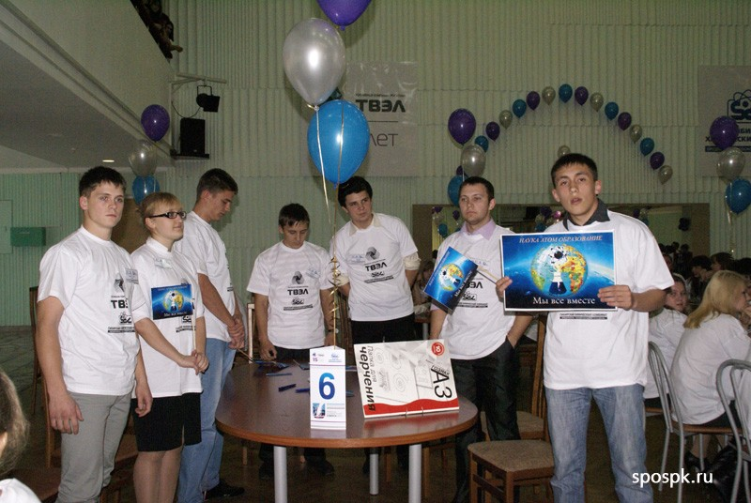
Студенты колледжа ежегодно становятся лауреатами конкурса Губернатора Томской области в сфере образования, науки, здравоохранения и культуры. В 2012 году студент СПК стал лауреатом конкурса Государственной Думы Томской области в номинации «Юные дарования».
Команда студентов СПК приняла участие в информационно-образовательной программе «Первый шаг в атомный проект» (организаторы корпорация «Росатом», ОАО «СХК»).

5 Финансово-экономическая деятельность
В 2012 году на выполнение государственного задания выделена субсидия из областного бюджета в размере 34 783 704 рублей. Доля расходов по классификации операций сектора государственного управления представлена в следующей таблице:
КФСР | КОСГУ | Объем финансирования расходов, руб. | Доля расходов, % | Примечание
0704 | 211 | 19 820 265 | 57,0 | расходы по заработной плате
0704 | 212 | 72 277 | 0,2 | компенсационные выплаты на книгоиздательскую продукцию, суточные
0704 | 213 | 5 985 720 | 17,2 | расходы по страховым взносам
0704 | 221 | 183 000 | 0,5 | расходы по оплате услуг связи
0704 | 223 | 1 361 025 | 3,9 | расходы по оплате коммунальных услуг
0704 | 224 | 337 908 | 1,0 | расходы по оплате арендной платы
0704 | 225 | 284 000 | 0,8 | расходы по содержанию имущества (мусор, пожарная сигнализация, обслуживание теплосетей, заправка картриджей и др.)
0704 | 226 | 235 769 | 0,7 | расходы по оплате прочих работ и услуг (программы, реклама, охрана, повышение квалификации и др.)
0704 | 262 | 966 000 | 2,8 | расходы по социальным выплатам (дети-сироты из числа студентов)
0704 | 290 | 4 701 310 | 13,5 | расходы на выплату стипендии
 | 290/24 | 478 600 | 1,4 | расходы на уплату земельного налога, сборов и иных обязательных платежей
0704 | 340 | 357 830 | 1,0 | расходы на приобретение материальных запасов
 | ВСЕГО | 34 783 704 | 100,0
Для выполнения работ по подготовке и проведению ремонта объектов недвижимого имущества, приобретение основных средств учреждению предоставлена субсидия из областного бюджета в сумме 1 475 000 рублей.
В том числе: на разработку и экспертизу проектно-сметной документации – 24 030 рублей;
- на ремонт здания – 800 970 рублей;
- на приобретение учебной литературы, учебного оборудования, мебели, компьютерной и офисной техники – 650 000 рублей.
На выполнение мероприятий долгосрочной целевой программы «Энергосбережение и повышение энергетической эффективности на территории Томской области на 2010-2012 годы и на перспективу до 2020 года» для реализации в 2012 году энергоэффективного проекта «Монтаж автоматизированного узла регулирования тепловой энергии учебного корпуса» учреждению предоставлено субсидия из областного бюджета в сумме 240 000 рублей.
Для оптимизации расходов, предусмотренных по субсидии на выполнение государственного задания, а так же за счет собственных средств, в течение года осуществляется изменение плана по расходам, что обеспечивает эффективное использование средств, согласно утвержденному плану финансово-хозяйственной деятельности.
На обучение одного студента в 2012 году по субсидии на выполнение государственного задания запланировано 75 тыс. руб., дополнительно из собственных средств – 10 тыс. руб., на социальные выплаты студентам из числа детей-сирот-128,8 тыс.руб.
Основные направления, по которым осуществляются расходы, являются: оплата труда, страховые взносы на оплату труда, коммунальные услуги, социальные выплаты детям-сиротам, стипендия. Запланированные средства от предпринимательской и иной, приносящей доход, деятельности (4,8 млн. рублей в 2012 учебном году, что составляет 12% от общих поступлений учреждения) предназначаются на оплату труда сотрудникам колледжа, перечисление страховых взносов, приобретение расходных материалов и на прочие услуги.
Преподаватели колледжа в прошедшем учебном году получали выплаты стимулирующего характера (классное руководство, заведование кабинетами и лабораториями, ПЦК, почетные звания), что составило 15% ФОТ. Фонд оплаты труда на 87,6% состоит из средств субсидии на выполнение государственного задания. 50% ФОТ идет на выплату заработной платы преподавателям колледжа
Общая численность штатных работников образовательного учреждения на 01.01.2012г. составляет 96 человек. Общая численность штатных педагогических кадров образовательного учреждения составляет 40 человек.

6 Социальное, государственно-частное партнерство
В основном это такие крупные предприятия, как ОАО "СХК", ООО "Томскнефтехим", ОАО "Северскэнергоремонт", предприятия ООО "СПК Химстрой", ООО "Квартал-С", ООО "СМУ ТДСК", ООО "УАТ" МП "Северскэлектросвязь", МП "Комбинат благоустройства", ОАО "ГЭС", ЗАО "МСУ-74", ОАО "Спецтеплохиммонтаж", Томский филиал ОАО "ТГК-11" (ТЭЦ-3), ООО "Торговый центр Мегаполис", Администрация ЗАТО Северск, ОГУ "ЦЗН", УВД МВД по г.Северск, ООО "Комбинат питания", МП "КШП", ООО "Ремейк", учреждения детского дошкольного воспитания: д/с №№1, 17, 50, 52, 58, и многие предприятия торговли и бытового обслуживания г. Северска.
В колледже сохраняется возможность распределения молодых специалистов.
Большим спросом у выпускников пользуются рабочие места на ОАО "СХК", ООО "Томскнефтехим". Это объясняется высоким уровнем заработной платы, социальной защищенностью, перспективой технического развития предприятий и карьерного роста специалиста.
В 2009 году между ОАО "СХК" и ОГБОУ СПО "СПК" подписана программа взаимодействия социальных партнеров, в рамках которой в 2011–2012 учебном году проведено большое количество экскурсий в музей "СХК", производственные цеха и лаборатории, студенты прослушали цикл лекций, организованных обществом "Знание", проведены практики студентов.
В 2011 году между ООО "Томскнефтехим" и ОГБОУ СПО "СПК" подписан договор о сотрудничестве, в рамках которого начинает разворачиваться взаимодействие. В 2010/2012 учебном году по двум специальностям "Электрические станции, сети и системы", "Монтаж и техническая эксплуатация промышленного оборудования" проведена совместная целевая подготовка студентов востребованных ООО "Томскнефтехим" специализаций.

7 Обеспечение комплексной безопасности колледжа
Организационная и профилактическая работа по обеспечению комплексной безопасности учебного заведения в ОГБОУ СПО «СПК» велась планово по различным направлениям и имела основной целью - сохранение и повышение уровня устойчивости жизнедеятельности образовательного учреждения, обеспечение безопасности учебного процесса, жизни и здоровья сотрудников и студентов, формирование у них законопослушного поведения и исключить условия насилия над несовершеннолетними, совершения иных правонарушений, как в урочное, так и во внеурочное время.
Так, начиная, с августа 2011 года была, проведена активная подготовительная работа к началу учебного года. Комиссионно проверялось состояние всех учебных объектов и основного учебного корпуса колледжа по ул.Крупской, 17 с составлением акта о готовности к учебному году.
К началу процесса обучения студентов были подготовлены основные и вспомогательные учебные объекты с соблюдением всех требований по обеспечению безопасности учебного процесса.
С началом учебного года, на основании требований Федерального Закона от 24.06.1999г. № 120-ФЗ «Об основах системы профилактики безнадзорности и правонарушений несовершеннолетних», последующих руководящих документов УСПНПО Томской области» установлено взаимодействие с органами прокуратуры, опеки и попечительства, управления социальной защиты населения, УМВД ЗАТО Северск, здравоохранения, образования и по делам молодежи. С учетом обстановки в ряде регионов страны в «План мероприятий по антитеррористической защищенности ОГБОУ СПО СПК» на 2011/2012 учебный год внесены корректировки. Согласно требованиям последних распоряжений УСПНПО в пакет документов по обеспечению безопасности и правопорядка в учебном заведении внесены соответствующие изменения и дополнения. В фойе первого этажа учебного корпуса в обновленном варианте наглядно оформлены и установлены стенды «СТУДЕНТ И ПРАВОПОРЯДОК», «ПРАВОВОЕ ОБЕСПЕЧЕНИЕ БЕЗОПАСНОСТИ», «ЗНАТЬ И СОБЛЮДАТЬ» с содержанием основных требований Устава колледжа, Правил внутреннего распорядка, руководящих документов по профилактике правонарушений и безнадзорности несовершеннолетних, и об основных гарантиях прав ребенка. С учетом методических рекомендаций УСПНПО разработано и утверждено Положение о Совете по профилактике правонарушений среди несовершеннолетних в новой редакции. Также в новой редакции разработано и утверждено Положение о постановке на учет и снятии с профилактического учета несовершеннолетних студентов, допустивших правонарушения. В ноябре месяце была представлена на областной конкурс «Программа по профилактике правонарушений среди несовершеннолетних». Программа получила в целом положительный результат и одобрение конкурсной комиссии Управления среднего и начального профессионального образования Томской области.
В сентябре 2011г. и в мае 2012 г. в плановом порядке проведены учебные тренировка по гражданской обороне по теме «Действия персонала и студентов при возможном возникновении пожара зданиях учебных корпусов колледжа. Срочная эвакуация персонала и студентов произведена, соответственно, за 3 минуты 45 секунд, что с учетом коэффициента этажности здания отвечает предъявляемым требованиям и оценивается как «ГОТОВО». Согласно требованиям УСНПО по Томской области с персоналом и студентами проведены занятия по вопросам профилактики терроризма и экстремизма. Разработано и введено в действие Положение о Комиссии по чрезвычайным ситуациям, где учтены все поступившие рекомендаций от руководящих органов. Проведена организационная работа по созданию добровольной пожарной дружины, разработаны и согласованы соответствующие документы согласно установленным требованиям УСПНПО Томской области и других руководящих нормативных документов.
В сентябре – октябре 2011 года проведены групповые и индивидуальные беседы со студентами 1-го курса по доведению под роспись Правил внутреннего распорядка и основных требований Устава ОГБОУ СПО «СПК» в части их касающейся.
Ежемесячно производились совместные с КДН при Администрации ЗАТО Северск и ОПДН УВД сверки и анализ состояния правонарушений среди студентов колледжа. По итогам учебного года в ОГБОУ СПО «СПК» происшествий и преступлений не допущено. За соответствующий период студентами колледжа совершено 1 преступление предусмотренное по части 3 ст. 234 УК РФ и 1 административное правонарушение, которое было квалифицировано как нарушения требований статьи 20.21 КОАП РФ (появление в общественных местах в состоянии опьянения).
Со всеми студентами, имеющими отклоняющееся поведение, проводилась целенаправленная профилактическая работа через заслушивания на регулярных заседаниях Совета по профилактике правонарушений и в форме индивидуальной воспитательной работы. Как результат на 1 июня 2012 года на профилактическом учете в ОПДН УМВД ЗАТО Северск состоят 2 студента и 9 студентов состоят на профилактическом учете внутри колледжа. С ними постоянно ведется профилактическая работа с участием инспектора ОПДН УМВД старшего лейтенанта полиции Лутаенко Александры Сергеевны. По согласованию с ОПДН и после детального изучения и обсуждения на заседании Совета по профилактике правонарушений определена «ГРУППА РИСКА» и закреплена приказом по колледжу в количестве 9 студентов.
На основании требований распоряжения Начальника УСПНПО по Томской области №1034 от 27.09.2007года, и во исполнение решения областной Комиссии по делам несовершеннолетних и защите их прав №СИ -09-1017, утвердившего «План организации взаимодействия участковых уполномоченных милиции ГОРОВД Томской области с администрацией учебных заведений в обеспечении противодействия подростковой преступности на территории Томской области», отработаны вопросы взаимодействия с ОПДН УМВД, ЗАТО Северск. Разработан совместный план работы на 2012 календарный год. В течение всего года продолжается активная работа по профилактике насилия над детьми. Для совершенствования дальнейшей работы по этому направлению в колледже разработано и утверждено методическое пособие «РЕКОМЕНДАЦИИ ПО ВПРОСАМ ПРОФИЛАКТИКИ НАСИЛИЯ НАД ДЕТЬМИ», которое активно внедряется в жизнь и является руководством для работы классным руководителям учебных групп. На данную тему проведен родительский час в апреле 2012 года.
Взаимодействие и плановость в работе по профилактике правонарушений дает положительные результаты. По результатам сравнительного анализа правонарушений среди студентов за 2011/2012 учебный год из 25 учебных групп только две имеют правонарушения. Уровень правонарушений по индексу от общего числа студентов колледжа составляет 0,37 %.
За отчетный период все факты нарушений учебной дисциплины не оставлены без должного внимания и профилактического воздействия. Приоритетным направлением профилактической работы по обеспечению безопасности недопущению правонарушений была и остается индивидуальная воспитательная работа. За учебный год благодаря профилактической работе по обеспечению сохранности имущества и материальных ценностей не допущены хищения как государственного, так и личного имущества среди студентов.
Заключение. Перспективы развития
Организационно-правовое обеспечение образовательной деятельности в колледже соответствует требованиям, предусмотренным лицензией, и обеспечивает достижение целей организации.
Созданная в колледже система управления позволяет обеспечивать достижение поставленных целей, решать задачу по подготовке специалистов в соответствии с требованиями ГОС и рынком труда региона.
Структура подготовки, изменения в номенклатуре специальностей адекватно отражают развивающийся и изменяющийся рынок образовательных услуг региона и потребности в тех или иных специалистах.
Проведенный анализ структуры подготовки специалистов позволяет сделать следующие выводы:
- Образовательные услуги предоставляются с учетом потребностей предприятий и организаций отрасли и региона.
- Обеспечивается высокий уровень качества подготовки специалистов обучающихся как за счет средств областного бюджета, так и обучающихся на внебюджетном отделении.
- Программно – информационное обеспечение учебного процесса полностью соответствует требованиям, предъявляемым к современному образовательному учреждению и нормативных документов по СПО.
Творческая слаженная работа коллектива в условиях постоянного недофинансирования, низкого уровня заработной платы, позволяет успешно решать задачу формирования специалистов с активной жизненной позицией, способных актуализировать полученные знания,
Одна из стоящих перед коллективом задач - поэтапное вхождение колледжа в состав Северского технологического института Национального исследовательского ядерного университета.
В результате мы планируем:
- расширить возможности непрерывного профессионального образования в системе РОСАТома;
- повысить привлекательность нашего уровня образования для абитуриентов;
- эффективнее использовать учебную и информационно-методическую базу при подготовке специалистов;
- повысить эффективность использования кадрового потенциала объединенного образовательного учреждения.
ПРИЛОЖЕНИЕ А

Справка о выпуске студентов в ОГБОУ СПО «СПК»
За 2011-2012 учебный год

- Количество студентов выпускного курса, из них:
Специальность | Кол-во выпускников по бюджету | Кол-во выпускников по внебюджету | Кол-во студентов, не допущенных к ИГА | Качественная успеваемость ИГА
 |  |  |  | «5» | «4» | «3»
030503 «Правоведение с углубленной подготовкой в области предпринимательской деятельности» |  | 18 |  | 9 | 6 | 3
140206 «Электрические станции, сети и системы» | 17 |  |  | 7 | 7 | 3
240107 «Химическая технология неорганических веществ» | 13 |  | 1 | 3 | 4 | 5
080201 «Менеджмент в торговле с углубленной подготовкой в области организации коммерческой деятельности» | 16 |  |  | 7 | 6 | 3
140101 «Тепловые электрические станции» | 10 |  |  | 5 | 2 | 3
080802 «Прикладная информатика в экономике» | 19 | 5 | 3 | 10 | 6 | 5
270802 «Строительство и эксплуатация зданий и сооружений с углубленной подготовкой в области дизайна» | 10 |  |  | 6 | 1 | 3
Итого, чел. | 85 | 23 | 4 | 47 | 32 | 25
Всего выпускников,  допущенных к ИГА | 104 |  | 4 | 45% | 31% | 24%
Общ.кач. ИГА |  |  |  | 76% |  | 24%

- Количество выпускников, получивших документы об образовании:
Дипломы, всего |  | в том числе
 |  | дипломы с отличием | дипломы без отличия
по бюджету | 82 | 15 | 67
по внебюджету | 22 | 1 | 21
Итого | 104 | 16 | 88
Анализ кол-ва дипломов выпускников |  | 15,4% | 84,6%

Из них по группам:
дипломы повышенного уровня:
гр.Д-18 «Правоведение с углубленной подготовкой в области предпринимательской деятельности» 18 чел.
гр.ДМт8 «Менеджмент в торговле с углубленной подготовкой в области организации коммерческой деятельности» 16 чел.
гр.Д-87 «Строительство и эксплуатация зданий и сооружений с углубленной подготовкой в области дизайна» 10 чел.
дипломы с отличием:
гр.Д-18 «Правоведение с углубленной подготовкой в области предпринимательской деятельности» 1 чел.
гр.Д-28 «Электрические станции, сети и системы» 5 чел.
гр.Д-38 «Химическая технология неорганических веществ» 2 чел.
гр.ДМт8 «Менеджмент в торговле с углубленной подготовкой в области организации коммерческой деятельности» 1 чел.
гр.Д-58 «Тепловые электрические станции» 3 чел.
гр.ДПи8 «Прикладная информатика в экономике» 2 чел.
гр.Д-87 «Строительство и эксплуатация зданий и сооружений с углубленной подготовкой в области дизайна» 2 чел.

ПРИЛОЖЕНИЕ Б

Прогноз распределения выпускников учреждений СПО, НПО 2011г. по укрупненным группам специальностей
(по состоянию на 01 июля 2011г.).
Наименование укрупненных групп специальностей |  | Выпуск всего (очная форма обучения) |  | Намерены продолжить обучение |  | Подлежат призыву в армию |  | Трудоустроены |  | Не определились с трудоустройством |  | Планируют уйти в отпуск по уходу за ребенком
 |  | НПО | СПО | НПО | СПО | НПО | СПО | НПО | СПО | НПО | СПО | НПО | СПО
ИТОГО: |  | 0 | 93 |  | 23 |  | 19 |  | 47 |  | 4 |  | 2
10000 | Физико - математические науки | 0 | 0
20000 | Естественные науки | 0 | 0
30000 | Гуманитарные науки | 0 | 0
40000 | Социальные | 0 | 0
50000 | Образование и педагогика | 0 | 0
60000 | Здравоохранение | 0 | 0
70000 | Культура и искусство | 0 | 0
80000 | Экономика и управление | 0 | 16 |  | 5 |  | 0 |  | 11 |  | 0 |  | 0
90000 | Информационная безопасность | 0 | 0
100000 | Сфера обслуживания | 0 | 0
110000 | Сельское и рыбное хозяйство | 0 | 0
120000 | Геодезия и землеустройство | 0 | 0
130000 | Геология, разведка и разработка полезных ископаемых | 0 | 0
140000 | Энергетика, энергетическое машиностроение и электротехника | 0 | 21 |  | 5 |  | 6 |  | 10 |  | 0 |  | 0
150000 | Металлургия, машиностроение и металлообработка | 0 | 20 |  | 2 |  | 7 |  | 11 |  | 0 |  | 0
160000 | Авиационная и ракетно-космическая техника | 0 | 0
170000 | Оружие и системы вооружения | 0 | 0
180000 | Морская техника | 0 | 0
190000 | Транспортные средства | 0 | 0
200000 | Приборостроение и оптотехника | 0 | 0
210000 | Электронная техника, радиотехника и связь | 0 | 0
220000 | Автоматика и управление | 0 | 0
230000 | Информатика и вычислительная техника | 0 | 26 |  | 9 |  | 5 |  | 9 |  | 3 |  | 1
240000 | Химическая и биотехнологии | 0 | 0
250000 | Воспроизводство и переработка лесных ресурсов | 0 | 0
260000 | Технология продовольственных продуктов и потребительских товаров | 0 | 10 |  | 2 |  | 1 |  | 6 |  | 1 |  | 1
270000 | Архитектура и строительство | 0 | 0
280000 | Безопасность жизнедеятельности, природоустройство и защита окружающей среды | 0 | 0
 | Количество заключенных образовательным учреждением договоров с работодателями на трудоустройство выпускников 24
ПРИЛОЖЕНИЕ В

Мониторинг разработки и подготовки общих профессиональных образовательных программ в технической экспертизе
(на 20.06.2012г.)

Технология продукции общественного питания |  | Техническое обслуживание и ремонт автомобильного транспорта |  |  | Право и организация социального обеспечения |  | Прикладная информатика |  | Строительство и эксплуатация зданий и сооружений |  | Электрические стации, сети и системы
Всего по ФГОС | 20.06.2012 | Всего по ФГОС |  | 20.06.2012 | Всего по ФГОС | 20.06.2012 | Всего по ФГОС | 20.06.2012 | Всего по ФГОС | 20.06.2012 | Всего по ФГОС | 20.06.2012
ПТ – 1 | ПТ – 1 | ПТ – 1 | ПТ – 1 |  | ПТ – 1 | ПТ – 1 | ПТ – 1 | ПТ – 1 | ПТ – 1 | ПТ – 1 | ПТ – 1 | ПТ – 1
ОГСЭД – 5 | ОГСЭД – 5 | ОГСЭД – 6 | ОГСЭД – 6 |  | ОГСЭД – 4 | ОГСЭД – 4 | ОГСЭД – 8 | ОГСЭД – 6 | ОГСЭД – 6 | ОГСЭД – 4 | ОГСЭД – 5 | ОГСЭД – 5
МОЕНД – 3 | МОЕНД – 3 | МОЕНД – 3 | МОЕНД – 2 |  | МОЕНД – 3 | МОЕНД – 1 | МОЕНД – 2 | МОЕНД – 1 | МОЕНД – 2 | МОЕНД – 0 | МОЕНД – 2 | МОЕНД – 2
ОПД – 19 | ОПД – 19 | ОПД –14 | ОПД – 10 |  | ОПД – 20 | ОПД – 6 | ОПД – 19 | ОПД – 15 | ОПД – 13 | ОПД – 13 | ОПД – 12 | ОПД – 12
ПМ – 7 | ПМ – 7 | ПМ – 3 | ПМ –2 |  | ПМ – 2 | ПМ – 0,5 | ПМ – 4 | ПМ – 3 | ПМ – 5 | ПМ –5 | ПМ – 6 | ПМ – 6
УП-1 | УП-0 | УП-1 | УП-0 |  | УП-1 | УП-0 | УП-1 | УП-0 | УП-1 | УП-0 | УП-1 | УП-1
ПП-1 | ПП-1 | ПП-1 | ПП-0 |  | ПП-1 | ПП-0 | ПП-1 | ПП-0 | ПП-1 | ПП-0 | ПП-1 | ПП-1
ПдП-1 | ПдП-0 | ПдП-1 | ПдП-0 |  | ПдП-1 | ПдП-0 | ПдП-1 | ПдП-0 | ПдП-1 | ПдП-0 | ПдП-1 | ПдП-0

ПТ – паспорт ОПОП (включая учебный план); ОГСЭД – общие гуманитарные и социально-экономические дисциплины;МОЕНД – математические и общие естественно-научные дисциплины;ОПД – общепрофессиональные дисциплины; ПМ – программа профессионального модуля;УП- учебная практика; ПП – производственная практика
ПдП – преддипломная практика

ПРИЛОЖЕНИЕ Г

Данные по программам профессиональной переподготовки военнослужащих
на базе Северского промышленного колледжа

Специальность и программа переподготовки | Срок переподготовки | Кол-во человек | Реквизиты договора
Специальность «Документационное обеспечение управления и архивоведение» программа «Документационное обеспечение управления и архивоведение» | с 01.10.2009  по 30.12.2009 | 16 | Договор от 18.09.2009
Специальность «Менеджмент» программа «Документационное обеспечение управления и архивоведение» | с 15.02.2010  по 17.05.2010 | 16 | Договор от 04.02.2010
Специальность «Менеджмент» программа «Коммерческая деятельность» | с 01.10.2010  по 30.12.2010 | 17 | Договор от 21.09.2010
Специальность «Документационное обеспечение управления и архивоведение» программа «Документационное обеспечение управления и архивоведение» | с 07.04.2011  по 07.07.2011 | 40 | Государственный контракт от 05.04.2011
Специальность «Менеджмент (по отраслям)» программа «Коммерческая деятельность» | с 05.05.2011  по 05.08.2011 | 25 | Государственный контракт от 03.05.2011
Специальность «Менеджмент (по отраслям)» программа «Коммерческая деятельность» | с 05.09.2011  по 05.12.2011 | 20 | Государственный контракт от 03.05.2011
Специальность «Документационное обеспечение управления и архивоведение» программа «Кадровое делопроизводство» | с 15.03.2012  по 15.06.2012 | 33 | Государственный контракт от 05.03.2012
Специальность «Менеджмент (по отраслям)» программа «Организация предпринимательской деятельности» | с 02.04.2012  по 02.07.2012 | 32 | Государственный контракт от 28.03.2012
Всего |  | 199

Директор Н.Н. Лазаренко

